LIGJ
Nr. 5/2025

PËR RATIFIKIMIN E MARRËVESHJES SË HUAS NDËRMJET REPUBLIKËS SË SHQIPËRISË DHE BANKËS NDËRKOMBËTARE PËR RINDËRTIM DHE ZHVILLIM PËR PROJEKTIN “MJEDIS I PASTËR DHE ME AFTËSI RIPËRTËRITËSE, DETI BLU”

Në mbështetje të neneve 78, 83, pika 1, dhe 121, pika 1, shkronja “ç”, të Kushtetutës, me propozimin e Këshillit të Ministrave,

KUVENDI

I REPUBLIKËS SË SHQIPËRISË

VENDOSI:

Neni 1

Ratifikohet marrëveshja e huas ndërmjet Republikës së Shqipërisë dhe Bankës Ndërkombëtare për Rindërtim dhe Zhvillim për projektin “Mjedis i pastër dhe me aftësi ripërtëritëse, Deti Blu”, sipas tekstit që i bashkëlidhet këtij ligji dhe është pjesë përbërëse e tij.

Neni 2

Ky ligj hyn në fuqi 15 ditë pas botimit në Fletoren Zyrtare.

Miratuar në datën 30.1.2025.

Shpallur me dekretin nr. 31, datë 13.2.2025, të Presidentit të Republikës së Shqipërisë, Bajram Begaj.

NUMRI I HUAS 95070-AL

MARRËVESHJE HUAJE
(Projekti Mjedis i Pastër dhe me Aftësi Ripërtëritëse, Deti Blu)
NDËRMJET REPUBLIKËS SË SHQIPËRISË DHE BANKËS NDËRKOMBËTARE PËR RINDËRTIM DHE ZHVILLIM

MARRËVESHJE me datë datën e nënshkrimit, ndërmjet REPUBLIKËS SË SHQIPËRISË (“Huamarrësi”) DHE BANKËS NDËRKOMBËTARE PËR RINDËRTIM DHE ZHVILLIM (“Banka”). Me anë të së cilës, Huamarrësi dhe Banka bien dakord si më poshtë:

Neni I
Kushtet e përgjithshme; përkufizimet

1.01 Kushtet e përgjithshme (siç përkufizohen në shtojcën e kësaj Marrëveshjeje) zbatohen dhe janë pjesë e Marrëveshjes.
1.02 Përveç kur konteksti e kërkon ndryshe, termat me shkronja të madha të përdorur në këtë Marrëveshje kanë kuptimet që u janë dhënë atyre në kushtet e përgjithshme ose në shtojcën e kësaj Marrëveshjeje.

Neni II
Huaja

2.01 Banka bie dakord t’i japë hua Huamarrësit shumën shtatëdhjetë e pesë milionë e pesëqind mijë euro (75,500,000 EURO), ku një shumë e tillë mund të konvertohet herë pas here nëpërmjet këmbimit të valutës (“Huaja), për të ndihmuar në financimin e projektit të përshkruar në grafikun 1 të kësaj Marrëveshjeje (“Projekti”).
2.02 Huamarrësi mund të tërheqë të ardhurat e Huas në përputhje me seksionin III të grafikun 2 të kësaj marrëveshjeje.
2.03 Tarifa fillestare është një e katërta e një për qind (0.25%) të shumës së Huas.
2.04 Detyrimi i angazhimit është një e katërta e një për qind (0.25%) në vit mbi bilancin e patërhequr të Huas.
2.05 Norma e interesit është norma e referencës plus luhatjet ose një normë të tillë, siç mund të zbatohet në vijim të një konvertimi; sipas seksionit 3.02 (e) të kushteve të përgjithshme.
2.06 Datat e pagesës janë 1 prill dhe 1 tetor të çdo viti.
2.07 Shuma e principalit të Huas paguhet në përputhje me grafikun 3 të kësaj Marrëveshjeje.

Neni III
Projekti

3.01 Huamarrësi deklaron angazhimin e tij ndaj objektivave të Projektit. Në këtë mënyrë, Huamarrësi: (a) zbaton, nëpërmjet MTM-së, pjesët 1,2.3,3 (i) të Projektit (“Pjesët e MTM-së”); dhe (b) siguron që pjesët 2.1, 2.2,3 (ii) të Projektit (“Pjesët e AKUM-it”) të zbatohen nga AKUM-i, dhe në përputhje me dispozitat e nenit V të kushteve të përgjithshme dhe grafikun 2 të kësaj Marrëveshjeje.

Neni IV
Mjetet ligjore të bankës

4.01 Raste të tjera të pezullimit janë si vijon, specifikisht ku legjislacioni i AKUM-it të jetë ndryshuar, pezulluar, shfuqizuar, anuluar ose hequr dorë në atë mënyrë që të ndikojë materialisht dhe negativisht në aftësinë e Huamarrësit dhe AKUM-it që të përmbushin detyrimet e tyre sipas kësaj Marrëveshjeje.
4.02 Rasti tjetër i përshpejtimit konsiston nga sa vijon, specifikisht që çdo rast i specifikuar në seksionin 4.01 të kësaj Marrëveshjeje zhvillohet dhe vazhdon për një periudhë gjashtëdhjetë (60) ditë pasi njoftimi i rastit i është bërë Huamarrësit nga Banka.

Neni V
Hyrja në fuqi; ndërprerja

5.01 Kushtet shtesë të hyrjes në fuqi janë si vijon:
a) Manuali Operacional i Bankës (MOP), përfshirë manualin EPBI, janë përgatitur dhe miratuar nga MTM-ja dhe AKUM-i, në formë dhe përmbajtje të pranueshme për Bankën; dhe
b) Huamarrësi, ka krijuar: (i) nëpërmjet MTM-së, Ekipin e Menaxhimit të Projektit; dhe (ii) nëpërmjet AKUM-it, Njësinë e Koordinimit të Projektit, si me stafin, termat e referencës ashtu dhe kompetencat e pranueshme për Bankën.
5.02 Afati për hyrjen në fuqi është data njëqind e njëzet ditë (120) pas datës së nënshkrimit.

Neni VI
Përfaqësuesi; adresat

6.01 Përfaqësuesi i Huamarrësit është ministri i Financave dhe Ekonomisë ose pasuesi i tij.
6.02 Për qëllimet e seksionit 10.01 të kushteve të përgjithshme:
a) Adresa e Huamarrësit është:
Ministria e Financave dhe Ekonomisë
Bulevardi “Dëshmorët e Kombit”, nr. 3
Tiranë, Shqipëri; dhe
b) Adresa elektronike e Huamarrësit është:
E-mail:
sekretariamin@financa.gov.al
6.03 Për qëllimet e seksionit 10.01 të kushteve të përgjithshme:
a) Adresa e Bankës është:
Banka Ndërkombëtare për Rindërtim dhe Zhvillim
1818 H Street, N.Y.
Uashington, D.C. 20433
Shtetet e Bashkuara të Amerikës; dhe
b) Adresa elektronike e Bankës është:
Teletekst: | Faksimile:
248423 (MCI) ose | 1-202-477-6391
64145 (MCI)

RËNË DAKORD që nga data e nënshkrimit.

REPUBLIKA E SHQIPËRISË
Nga: /nënshkrimi/
____________________________
Përfaqësuesi i autorizuar

Emri: Ervin Mete
Funksioni: Ministër i Financave

Datë: 15.4.2024

BANKA NDËRKOMBËTARE PËR RINDËRTIM DHE ZHVILLIM
Nga: /nënshkrimi/
________________________
Përfaqësuesi i autorizuar

Emri: Emanuel Salinas
Funksioni: Menaxher për Rajonin

Datë:
Grafiku 1. Përshkrimi i Projektit

Qëllimi i Projektit është reduktimi i ndotjes nga burimet me bazë tokësore në mjedisin ujor, në zonat e përzgjedhura të Brezit Bregdetar Jugperëndimor të Huamarrësit.
Projekti konsiston në pjesët e mëposhtme:
Pjesa 1. Promovimi i qasjes së integruar dhe ripërtëritëse për mbrojtjen e peizazheve dhe burimeve ujore
1.1 Mbështetje institucionale për performancë të qëndrueshme, rritje të monitorimit dhe tranzicionit në ekonominë ripërtëritëse
Përmirësimi i hapësirës mbështetëse për qëndrueshmëri operacionale dhe më shumë ripërtëritje në menaxhimin e mbetjeve, nëpërmjet:
a) sigurimit të mbështetjes teknike për menaxhimin e të dhënave dhe monitorimin e performancës së menaxhimit të mbeturinave, përfshirë: (i) mbështetjen për menaxhimin e të dhënave dhe sistemet e verifikimit në nivel bashkiak; (ii) monitorimin e performancës dhe zhvillimin e mekanizmit të zbatimit për aktivitetet e menaxhimit të mbetjeve publike; dhe (iii) përmirësimin e kapacitetit të performancës, përfshirë trajnimin, për bashkitë kompetente në lidhje me menaxhimin dhe zbatimin e investimeve të bazuar në performancën mjedisore në pjesën 1.2 të Projektit;
b) kryerjes së një studimi mbi qëndrueshmërinë financiare dhe sigurimin e ndërtimit me kapacitetit të përafërt në nivel bashkiak; dhe
c) mbështetjes për MTM-në dhe bashkitë, për: (i) zbatimin e përgjegjësisë shtesë të prodhuesit; dhe (ii) përditësimin dhe/ose zhvillimin e kuadrit rregullator mbi menaxhimin e mbetjeve të ndërtimit, përfshirë standardet e menaxhimit të materialeve dhe mbetjeve nga ndërtimi/inertet.
1.2 Investimet të bazuar në performancë mjedisore për parandalimin e ndotjeve vendore
Sigurimi, zbatimi dhe monitorimi i investimeve të bazuar në performancë mjedisore (“EPBI”) për bashkitë kompetente për përmirësimin e menaxhimit të mbeturinave publike.
1.3 Mbështetja për ndryshimin e sjelljes publike dhe informimi për përshkallëzimin
Kryerja e: (i) aktiviteteve të menaxhimit të njohurive (të tilla si përgatitja dhe shpërndarja e raporteve), fushatave për rritjen e ndërgjegjësimit publik, përfshirë fushatat e komunikimit në shkolla, për menaxhimin e përmirësuar të mbetjeve, ndarjen e mbetjeve, shërbimet hidrosanitare dhe menaxhimin e mbetjeve që rezultojnë nga ndërtimet, në nivel kombëtar; dhe (ii) vendosjes së koshave me kompaktim diellor në zonën e mbetjeve në Vlorë, jugu i Gjirokastrës.
Pjesa 2. Reduktimi i ndotjes së ujit në lumin Vjosa
2.1 Zgjerimi i infrastrukturës së kanalizimeve
Përmirësimi i infrastrukturës së kanalizimeve në bashkitë e përzgjedhura, nëpërmjet:
a) ndërtimit të objekteve të përzgjedhura të kanalizimeve;
b) rehabilitimit/përmirësimit dhe zgjerimit të kanalizimeve;
c) sigurimit dhe ngritjen e stacioneve të pastrimit në vend ose të shpërndara (të tilla si sistemet individuale të cilat nuk janë të lidhura me një sistem qendror për trajtimin e ujërave të zeza);
d) sigurimit të pajisjeve operacionale, përfshirë kamionë ma vakum dhe vegla për mirëmbajtjen e rrjetit të kanalizimeve;
e) kryerjes së një vlerësimi të ndotësve dhe natyrës së llumit; dhe
f) sigurimit, zbatimit dhe monitorimit të investimeve të kanalizimeve brenda vendbanimeve për familjet.
2.2 Përmirësimi i pajisjeve sanitare dhe menaxhimii tyre
Siguron mbështetje për AKUM-in, ERRU-n dhe shërbimet rajonale për zhvillimin e kornizave institucionale, politike dhe rregullatore për menaxhimin e ujërave të zeza dhe shërbim kanalizimet, përfshirë : (a) kryerjen e studimeve për zhvillimin e një strategjie për shërbim-kanalizimet ,dhe planetpër kanalizimet dhe ujërat rajonale/bashkiake; (b) planifikim mbështetës për solucionet me përbërje natyrale për reduktimin e ndotjeve ujore; (c) ndihmë për plankanalizimet dhe ujërat rajonale/bashkiake dhe për agregatet me dobi rajonale; (d) trajnimin për funksionimin dhe mirëmbajtjen e sistemeve të kanaleve të zeza, makinave dhe impianteve të përpunimit; (e) hartimin dhe zbatimin e një sistemi të unifikuar të informacionit për monitorimin dhe sigurimin e shërbimit të kanalizimeve dhe mbrojtjen mjedisore; dhe (f) të dhëna teknike për përditësimin e kuadrit rregullator për strukturën e kostove të kanalizimeve.
2.3 Parandalimi i ndotjes në burim të panjohur
Parandalimi i rrjedhjeve të plehrave organikë dhe bllokimet nga erozioni në vende të caktuara të gjirit të lumit Vjosë, ndër të tjera: (a) me anë të përmirësimit të bimësisë në shpate dhe brigjet e lumit; (b) me anë të kryerjes së menaxhimit të ligatinës dhe restaurimit për përmirësimin e rrjedhjes së ujit dhe zbutjes së ujërave nga stuhitë dhe rreziqet nga përmbytjet; dhe (c) me anë të mbështetjes së praktikave të qëndrueshme për bujqësinë.
Pjesa 3. Menaxhimi, monitorimi dhe vlerësimi i Projektit
Mbështetje, ndër të tjera, për menaxhimin, zbatimin dhe monitorimin, vlerësimin dhe raportimin e Projektit, përfshirë në fushat e menaxhimit financiar, prokurimeve, menaxhimit të rrezikut mjedisor dhe social, auditet e Projektit dhe financimin e kostove operative dhe trajnimet, për: (i) MTM EMP-në; dhe (ii) AKUM NJKP-në.

Grafiku 2. Ekzekutimi i Projektit

Seksioni I. Aktet për implementimin
A. Aktet institucionale
1. Huamarrësi, nëpërmjet MTM-së:
a) është përgjegjës për bashkërendimin, raportimin dhe monitorimin e Projektit;
b) do të krijojë dhe më pas mbajë gjatë gjithë zbatimit të Projektit, një Ekip të Menaxhimit të Projektit (“EMP”), me burimet dhe stafin në numrin dhe me kualifikimet e pranueshme për Bankën, që do të jenë përgjegjës për mbikëqyrjen e përditshme të zbatimit të Projektit për pjesët e MTM-së të Projektit dhe përgjegjësitë e tjera të përcaktuara në Manualin Operacional të Projektit (MOP), përfshirë ndër të tjera; një koordinator, një ekspert prokurimesh, një ekspert të menaxhimit financiar, një menaxher investimesh, një ekspert monitorimi dhe vlerësimi/raportimi, një ekspert për çështjet mjedisore dhe sociale me kohë të plotë.
c) do të krijojë, jo më vonë se 3 muaj pas datës së hyrjes në fuqi, dhe më pas do të mbajë gjatë gjithë zbatimit të Projektit, një Komitet Drejtues të Projektit (“Komiteti Drejtues”) me funksionet, anëtarësimin dhe përgjegjësitë e përcaktuara në MOP, për të siguruar bashkërendimin ndërinstitucional dhe udhëzimin e përgjithshëm për zbatimin e Projektit.
2. Huamarrësi do t’i mundësojë AKUM-it të krijojë dhe mbajë gjatë gjithë zbatimit të Projektit, një Njësi të Koordinimit të Projektit (“NJKP”), me burimet dhe stafin në numrin dhe me kualifikimet të pranueshme për Bankën, përgjegjës për mbikëqyrjen ditore të zbatimit të Projektit për pjesët e AKUM-it të Projektit dhe përgjegjësi të tjera siç përcaktohen në MOP, përfshirë, ndër të tjera: një koordinator, një ekspert për kanalizimet, një ekologjist, një sociolog, një prokurues dhe një financier.
3. Huamarrësi, nëpërmjet MTM-së, do t’i mundësojë AKUM-it, jo më vonë se nëntëdhjetë (90) ditë nga data e hyrjes në fuqi, të përftojë dhe instalojë ose përditësojë, nëse do të jetë nevoja, një program auditimi për të dhënë mbështetje për raportimin e Projektit dhe për kërkesat e auditimit; të gjitha sa më lart në përputhje me termat e referencës të pranueshme për Bankën.
B. Manuali Operacional i Projektit
1. Huamarrësi, nëpërmjet MTM-së, do të realizojë Projektin, dhe do t’i mundësojë AKUM-it të realizojë Projektin, në kohën e duhur dhe në përputhje me dispozitat e MOP-it, që përfshijnë informacion të detajuar dhe aktet institucionale për Projektin; përfshirë, ndër të tjera: (a) prokurimin; (b) menaxhimin dhe auditimin financiar; (c) monitorimin dhe vlerësimin; (d) aktet për zbatimin; (e) kriteret e përzgjedhura për vendet potenciale për ndërhyrjet në Projekt; (f) aktet bashkërenduese ndërmjet MTM-së dhe AKUM-it, bashkive dhe shërbimeve; (g) protokollet për të dhënat personale që duhet të përdoren sipas Projektit; (h) manualin EPBI nëpërmjet të cilës përcaktohen, ndër të tjera, aktet për zbatimin e investimit, kriteret e përshtatshme dhe procedurat e përzgjedhura; dhe (i) akte të tjera teknike, administrative, kredibiliteti ose të bashkërendimit, siç mund të jetë e nevojshme për të siguruar që Projekti zbatohet në mënyrë të efektshme.
2. Huamarrësi nuk cakton, ndryshon, shfuqizon, heqë dorë, apo të lejojë që të caktohet, ndryshohet, shfuqizohet ose hiqet dorë prej MOP-t ose ndonjë dispozite të tij, pa marrëveshjen paraprake me shkrim të Bankës.
3. Pavarësisht nga sa më sipër, në rast të ndonjë mospërputhjeje ndërmjet dispozitave të MOP-it dhe atyre të kësaj Marrëveshjeje, termat e kësaj Marrëveshjeje do të kenë përparësi.
C. EPBI sipas pjesës 1.2 të Projektit dhe IDSI-të sipas pjesës 2.1 (f) të Projektit
1. Huamarrësi, nëpërmjet MTM-së, do të krijojë EPBI-të për bashkitë kompetente, sipas pjesës 1.2 të Projektit, në përputhje me kriteret dhe procedurat e procedurat e përshtatshme të pranueshme për Bankën dhe të përcaktuara në bazë të kësaj Marrëveshjeje dhe Manualit EPBI, të cilat do të përfshijnë, siç është e zbatueshme, detyrimet që kanë bashkitë kompetente që, ndër të tjera:
a) të kenë krijuar një strukturë dhe sistem organizativ për menaxhimin, monitorimin dhe raportimin e të dhënave për mbetjet, sipas pritshmërisë të Huamarrësit dhe Bankës;
b) të përgatisin një plan për menaxhimin e mbetjeve;
c) të ofrojnë stafin e duhur për menaxhimin teknik të mbetjeve për planifikimin dhe operacionet, si dhe funksionet për menaxhimin dhe monitorimin e të dhënave;
d) të përgatisin një plan për zhvillimin e kapaciteteve për të mbështetur përmirësimet e indikatorëve kryesorë të synuar të performancës; dhe
e) të sigurojë alokimin e buxhetit dhe investimeve për menaxhimin e mbeturinave dhe ekonominë qarkulluese.
2. Huamarrësi, nëpërmjet MTM-së, do të krijojë IDSI-të për familjet, në bazë të pikës 2.1 (f) të Projektit, në përputhje me kriteret dhe procedurat e përshtatshme të pranueshme për Bankën, dhe të përcaktuara në bazë të kësaj Marrëveshjeje dhe MOP-it, të cilat do të përfshijnë familjet:
a) që përmbushin kriteret e përshtatshmërisë të përcaktuara në MOP; dhe
b) që lidhin një kontratë me shërbimin e zbatueshëm.
D. Standardet mjedisore dhe sociale
1. Huamarrësi, nëpërmjet MTM-së, do të sigurojë dhe do t’i mundësojë AKUM-it, që Projekti të zbatohet në përputhje me standardet mjedisore dhe sociale, në një mënyrë të pranueshme për Bankën.
2. Pa kufizim mbi paragrafin 1 sa më lart, Huamarrësi, nëpërmjet MTM-së, do të sigurojë dhe do t’i mundësojë AKUM-it, që Projekti të zbatohet në përputhje me Planin e Angazhimit Mjedisor dhe Social (“ESCP”), në një mënyrë të pranueshme për Bankën. Në këtë mënyrë, Huamarrësi nëpërmjet MTM-së do të sigurojë dhe do t’i mundësojë AKUM-it që:
a) masat dhe veprimet e specifikuara në ESCP zbatohen me kujdesin dhe efikasitetin e duhur, siç parashikohet në ESCP.
b) janë në dispozicion fondet e nevojshme për të mbuluar kostot për zbatimin e ESCP-së;
c) janë ruajtur politikat dhe procedurat dhe stafi i kualifikuar dhe me eksperiencë dhe në numrin e mjaftueshëm për zbatimin e ESCP-së, siç parashikohet në ESCP; dhe
d) ESCP-ja, ose ndonjë dispozitë e saj, nuk ndryshohet, shfuqizohet, pezullohet ose hiqet dorë prej saj, me përjashtim kur Banka bie dakord ndryshe me shkrim, siç specifikohet në ESCP, dhe siguron që ESCP-ja e rishikuar publikohet menjëherë më pas.
3. Në rast të ndonjë mospërputhjeje ndërmjet ESCP-së dhe dispozitave të kësaj Marrëveshjeje, dispozitat e kësaj Marrëveshjeje do të kenë përparësi.
4. Huamarrësi, nëpërmjet MTM-së, do të sigurojë dhe do t’i mundësojë AKUM-it, që:
a) merren të gjitha masat e nevojshme për të mbledhur, përgatitur dhe pajisur Bankën, nëpërmjet raporteve të rregullta, sipas kohës së specifikuar në ESCP, dhe menjëherë në një raport apo raporte të veçanta, nëse kjo kërkohet nga Banka, me informacionin mbi statusin e pajtueshmërisë me ESCP-në dhe instrumentet mjedisore dhe sociale të referuara aty, ku të gjitha këto raporte janë në formë dhe përmbajtje të pranueshme për Bankën, duke specifikuar, ndër të tjera: (i) statusin e zbatimit të ESCP-së; (ii) kushtet, nëse ka ndonjë, që ndërhyjnë ose rrezikojnë të ndërhyjnë në zbatimin e ESCP-së; dhe (iii) masat korrigjuese dhe parandaluese të ndërmarra apo që duhet të ndërmerren për të adresuar këto kushte; dhe
b) Banka njoftohet menjëherë për çdo incident dhe aksident lidhur me ose që ka një ndikim në Projekt, që ka ose që ka të ngjarë të ketë një ndikim të konsiderueshëm negativ në mjedis, komunitetet e prekura, publikun ose punëtorët, në përputhje me ESCP-në, instrumentet mjedisore dhe sociale të referuara aty dhe standardet mjedisore dhe sociale.
5. Huamarrësi, nëpërmjet MTM-së, do të dhe do t’i mundësojë AKUM-it, të krijojë, publikojë, mirëmbajë dhe operojë një mekanizëm të aksesueshëm për zgjidhjen e ankesave, për të marrë dhe lehtësuar zgjidhjen e shqetësimeve dhe ankesave të njerëzve të prekur nga Projekti, dhe do të ndërmarrë të gjitha masat e nevojshme dhe të duhura për të zgjidhur, ose lehtësuar zgjidhjen e këtyre shqetësimeve dhe ankesave, në një mënyrë të pranueshme për Bankën.
6. Huamarrësi, nëpërmjet MTM-së, do të sigurojë dhe do t’i mundësojë AKUM-it, që të gjitha dokumentet e tenderit, dhe kontratat për punimet civile sipas Projektit përfshijnë detyrimin e kontraktorëve, nënkontraktorëve dhe subjekteve mbikëqyrëse që të: (a) jenë në pajtim me aspektet përkatëse të ESCP-së dhe instrumentet mjedisore dhe sociale të referuara aty; dhe (b) miratojnë dhe zbatojnë kodet e sjelljes që duhet të sigurohen dhe të nënshkruhen nga të gjithë punëtorët, duke përcaktuar me detaje masat për trajtimin e rreziqeve mjedisore, sociale, të shëndetit dhe sigurisë, dhe rreziqet e shfrytëzimit dhe abuzimit seksual, ngacmimit seksual dhe dhunës ndaj fëmijëve, të gjitha të zbatueshme për këto punime civile të autorizuara ose të kryera në bazë të këtyre kontratave.

Seksioni II. Raportimi dhe vlerësimi i monitorimit të Projektit
Huamarrësi, nëpërmjet MTM-së, do t’i japë Bankës çdo raport të Projektit, jo më vonë se 45 (dyzet e pesë) ditë pas përfundimit të çdo periudhe 6-mujore kalendarike, që mbulon periudhën 6-mujore kalendarike.
Seksioni III. Tërheqja e Huas
A. Të përgjithshme
Pa kufizim në dispozitat e nenit II të kushteve të përgjithshme dhe në përputhje me shkresën e disbursimit dhe informacionit financiar, Huamarrësi mund të tërheqë Huan për të: (a) financuar shpenzimet e përshtatshme; dhe për të: (b) paguar: (i) tarifën fillestare; dhe (ii) limitin e normës së interesit ose primën e ruajtjes së normës së interesit; në shumën e alokuar dhe, nëse është e zbatueshme, deri në përqindjen e përcaktuar ndaj çdo kategorie të tabelës së mëposhtme:

Kategoria | Shuma e Huas së alokuar (e shprehur në EURO) | Përqindja e shpenzimeve  që do të financohen  (përfshirë taksat)
(1) Mallrat, punimet, jashtë konsutimeve për pikat 1.2, 1.3, 2.3 dhe 3 të Projektit. | 3,256,250 | 100%
(2) Kostot e trajnimit dhe operimit për pikat 1.1, 1.3, 2.3 dhe 3 të Projektit. | 5,678,000 | 100%
(3)Mallrat, punimet dhe shërbimet jashtë konsultimeve për EPBI-të sipas pikës 1.2 të Projektit. | 9,438,000 | 100%
(4) Mallrat, punimet, jashtë konsultimeve për pjesët 2.1 (përfshirë për IDSI-të sipas pikës 2.1 (f), 2.2 dhe 3 (ii) të Projektit. | 50,234,000 | 100%
(5) Kostot e shërbimeve brenda konsultimeve, trajnimit dhe operimit për pikat 2.1, 2.2, dhe 3 (ii) të Projektit. | 6,705,000 | 100%
(6) Tarifa fillestare | 188,750 | Shuma paguhet në zbatim të pikës 2.03 të kësaj Marrëveshjeje, në përputhje me Pikën 2.07 (b) të kushteve të përgjithshme.
(7) Limiti i normës së interesit ose prima e ruajtjes së normës së interesit | 0 | Shuma e disponuar sipas pikës 4.05 (c) të kushteve të përgjithshme.
SHUMA TOTALE | 75,500.000

B. Kushtet e tërheqjes; periudha e tërheqjes
1. Pavarësisht dispozitave të pikës A më lart, asnjë tërheqje nuk bëhet:
a) për pagesat e bëra përpara datës së nënshkrimit; dhe
b) sipas kategorisë (3) deri dhe përveçse kur Huamarrësi, nëpërmjet MTM-së, të ketë punësuar menaxherin e EPBI-së.
2. Data e mbylljes është 29 mars, 2030.

Grafiku 3. Grafiku i pagesës së amortizimit në lidhje me detyrimin

Në tabelën e mëposhtme jepen datat e pagesave të principalit të Huas dhe përqindja e shumës totale të principalit të Huas, të pagueshme në çdo datë pagese të principalit (“Pjesa e këstit”).

Pagesat e principalit sipas nivelit
Data e pagesës së principalit | Pjesa e këstit
Çdo 1 prill dhe 1 tetor  duke filluar më 1 prill 2030  deri më 1 prill 2046 | 2.94%
Më 1 tetor 2046 | 2.98 %

SHTOJCË
Përkufizimet
1. “AKUM” do të thotë Agjencia Shqiptare Huamarrëse e Ujësjellës-Kanalizimeve dhe Infrastrukturës së Mbetjeve, e krijuar me vendimin e Këshillit të Ministrave nr. 431, datë 11 korrik 2018, nën varësinë e MIE, ose ndonjë pasuesi të saj.
2. “Legjislacioni i AKUM-it” do të thotë vendimi i Këshillit të Ministrave nr. 431, datë 11 korrik 2018, ose ndonjë instrument tjetër përkatës i ngritur ose regjistruar, ose ndonjë legjislacion, urdhër qeveritar, rregullore ose marrëveshje përkatëse, që krijon AKUM-in dhe/ose ndikon në aftësinë e tij për të kryer ndonjë nga detyrimet e tij sipas kësaj Marrëveshjeje, paraqitet, ndryshohet, pezullohet, shfuqizohet, anulohet ose hiqet dorë prej tij që, në opinionin e Bankës, ndikon materialisht dhe negativisht në aftësinë e AKUM-it për të përmbushur ndonjë nga detyrimet e tij në bazë të Projektit.
3. “Pikat e AKUM-it” it do të thotë pikat 2.1, 2.2, dhe 3 (ii) të Projektit.
4. “Udhëzimet antikorrupsion”, do të thotë, për qëllimet e paragrafit 6 të shtojcës së kushteve të përgjithshme, “Udhëzimet për parandalimin dhe luftën kundër korrupsionit në projektet e financuara nga Huat e BERZH-it dhe kreditë dhe grantet e IDA-s”, të datës 15 tetor 2006, dhe të rishikuara në janar 2011 dhe që nga data 1 korrik 2016.
5. “Kategori” do të thotë një kategori e përcaktuar në tabelë në pikën III.A të grafikut 2 të kësaj Marrëveshjeje.
6. “Bashki Kompetente” do të thotë një bashki ku Huamarrësi dhe Banka e konstatojnë se ka përmbushur kriteret e përshtatshmërisë për EPBI, në bazë të kësaj Marrëveshjeje dhe Manualit EPBI.
7. “Plandetyrimi mjedisor dhe social” ose “ESCP” do të thotë plani për detyrim mjedisor dhe social të Projektit, i datës 31 tetor 2023, ku ai mund të ndryshohet herë pas here në përputhje me dispozitat e parashikuara aty, që përcakton masat dhe veprimet konkrete që Huamarrësi do të zbatojë ose do të sigurojë që të zbatohen ndaj rreziqeve dhe ndikimeve të mundshme mjedisore dhe sociale të Projektit, përfshirë afatet e veprimeve dhe masat, angazhimet institucionale, të stafit, trajnimit, monitorimit dhe raportimit, dhe çdo instrument mjedisor dhe social që do të përgatitet më pas.
8. “Standardet mjedisore dhe sociale” ose “ESS-të” do të thotë, në mënyrë të përmbledhur: (i) “Standardi mjedisor dhe social 1: Vlerësimi dhe menaxhimi i rreziqeve dhe ndikimeve mjedisore dhe sociale”; (ii) “Standardi mjedisor dhe social 2: Puna dhe kushtet e punës”; (iii) Standardi mjedisor dhe social 3: Efektshmëria e burimeve dhe parandalimi dhe menaxhimi i ndotjes”; (iv) “Standardi mjedisor dhe social 4: Shëndeti dhe siguria e komunitetit”; (v) “Standardi mjedisor dhe social 5: Blerja e tokës, kufizimet për shfrytëzimin e tokës dhe shpërnguljen e detyruar”; (vi) “Standardi mjedisor dhe social 6: Ruajtja e biodiversitetit dhe menaxhimi i qëndrueshëm i burimeve të gjalla natyrore”; (vii) “Standardi mjedisor dhe social 7: Vendasit/komunitetet lokale tradicionale afrikane subsahariane të censuruar nga pikëpamja historike”; (viii) “Standardi mjedisor dhe social 8: Trashëgimia kulturore”; (ix) “Standardi mjedisor dhe social 9: Ndërmjetësit financiarë”; (x) “Standardi mjedisor dhe social 10: Ingranimin e investitorëve dhe publikimin e informacionit”, hyrë në fuqi më 1 tetor 2018, siç publikohet nga Banka.
9. “Investimet bazuar në performancën mjedisore” ose “EPBI” do të thotë ofrimi i pajisjeve, përfshirë automjetet, për parandalimin dhe reduktimin e ndotjes lokale për një bashki të kompetente në zonën e mbetjeve, Vlorë, jugu i Gjirokastrës, sipas pikës 1.2 të Projektit, në bazë të aktit I.C.I në grafikun 2 të kësaj Marrëveshjeje dhe në përputhje me dispozitat e përcaktuara në Manualin EPBI; “Investimet e bazuara në performancën mjedisore” ose “EPBI-të” do të thotë shumica e tyre.
10. “Manuali EPBI” do të thotë manuali që duhet të miratohet nga Huamarrësi që rregullon EPBI-në në bazë të grafikut 2, aktit I.C të tij.
11. “ERRU” do të thotë Autoriteti Rregullator Shqiptar për Shërbimet e Ujit, i krijuar me ligjin nr. 8102, datë 28 mars 1996 “Për kuadrin rregullator të sektorit të furnizimit me ujë dhe të eliminimit dhe përpunimit të ujërave të ndotur”, sot i ndryshuar.
12. “Përgjegjësitë shtesë të prodhuesit” do të thotë detyrime financiare dhe administrative që Huamarrësi mund të vendosë te subjektet ligjore për të mbledhur, trajtuar dhe/ose eliminuar pjesë të mbetjeve të gjeneruara.
13. “Kushtet e përgjithshme” do të thotë “Kushtet e përgjithshme të Bankës Ndërkombëtare për Rindërtim dhe Zhvillim për Financimin e BERZH-it, financimin e projektit të investimit”, të datës 14 dhjetor 2018 (e rishikuar së fundmi më 15 gusht 2023).
14. “Familje” do të thotë: (i) një njësi banimi (për shembull një shtëpi, një apartament, grup dhomash, ose një dhomë e vetme); (ii) ambiente banimi të zëna ose të veçanta (banorët nuk jetojnë me persona të tjerë brenda të njëjtës strukturë); (iii) me dalje dhe hyrje të drejtpërdrejtë nga jashtë ose nëpërmjet një korridori të përbashkët; dhe (iv) të përfaqësuar nga një individ që mund të lidhë kontratë.
15. “Investim kanalizimi brenda banesës” ose “IDSI” do të thotë ofrimi i punimeve të vogla ose mallrave për familjet, për të përmirësuar objektet e tyre të kanalizimit brenda banesës (për shembull, kuzhinë, banjë, dush dhe lavaman) sipas pikës 2.1 (f) të Projektit, sipas grafikut 2, akti I.C.2 në grafikun 2 të kësaj Marrëveshjeje dhe në përputhje me dispozitat e përcaktuara në MOP; për “Investim kanalizimet brenda banesës” ose “IDSI” do të thotë shumica e tyre.
16. “MFE” do të thotë Huamarrësi për Ministrinë e Financës dhe Ekonomisë , ose çdo pasardhës i saj ligjor.
17. “MIE” do të thotë Huamarrësi për Ministrinë e Infrastrukturës dhe Energjisë , ose çdo pasardhës i saj ligjor.
18. “MTM” do të thotë Huamarrësi për Ministrinë e Turizmit dhe Mjedisit, ose çdo pasardhës i saj ligjor.
19. “Pikat MOTE” do të thotë pikat 1,2.3, 3 (i) të Projektit.
20. “Kostot operative” do të thotë rritja e shpenzimeve të arsyeshme, që lindin në Projekt dhe që konsistojnë në shpenzimet për mirëmbajtjen e pajisjeve, qiranë për zyrat, dietat për nëpunësit, kompensimet për stafin e PMT-së dhe NJKP-së (duke përjashtuar pagat për nëpunësit qeveritar), kostot e udhëtimit dhe transportit (duke përjashtuar nëpunësit qeveritar), blerjet e pajisjeve të zyrës, furnizimet, kostot e raportimit, tarifat bankare tregtare, kostot e reklamimit dhe karburantit për vizitat në terren.
21. “Të dhënat personale” do të thotë çdo informacion lidhur me një individ të identifikuar ose të paidentifikuar. Një individ i identifikuar është një person i cili mund të identifikohet me mjete të arsyeshme, në mënyrë të drejtpërdrejtë ose të tërthortë, duke iu referuar një atributi ose kombinimi të atributeve brenda të dhënave, ose kombinimi të të dhënave me informacione të tjera të disponueshme. Atributet që mund të përdoren për të identifikuar një individ të identifikueshëm përfshijnë, por nuk kufizohen me emrin, numrin e identifikimit, të dhënat e vendndodhjes, identifikuesin online, metadata dhe faktorët specifike për identitetin fizik, psikologjik, gjenetik, mendor, ekonomik, kulturor ose social të një individi.
22. “Rregullorja e prokurimit” do të thotë, për qëllimet e paragrafit 85 të shtojcës së kushteve të përgjithshme, “Rregullorja e prokurimit të Bankës Botërore për Huamarrësit IPF”, të datës shtator 2023.
23. “Njësia e Koordinimit të Projektit” ose “NJKP” do të thotë njësia në AKUM e përcaktuar sipas grafikut 1, aktin 1.A.2 të saj.
24. “MOP” do të thotë Manuali i Operacioneve të Projektit i referuar në aktin I.B të grafikut 2 të kësaj Marrëveshjeje.
25. “Ekipi i Menaxhimit të Projektit” ose “EMP” do të thotë njësia në Ministrinë e Turizmit dhe Mjedisit, i përcaktuar sipas grafikut 2, akti I.A.1 (b) të saj.
26. “Bashkia e përzgjedhur” do të thotë Bashkia e Përmetit, Këlcyrës, Gjirokastrës, Libohovës, Tepelenës, Memaliajt dhe Selenicës dhe “bashkitë e zgjedhura” do të thotë shumica e tyre.
27. “Data e Nënshkrimit” do të thotë data e fundit nga dy datat në të cilën Huamarrësi dhe Banka nënshkruajnë këtë Marrëveshje dhe një përkufizim i tillë zbatohet për të gjitha referencat e “Datës së Marrëveshjes së Huas” në kushtet e përgjithshme.
28. “Gjiri i Bregut Jugperëndimor të Shqipërisë” do të thotë zona bregdetare e Huamarrësit që shtrihet nga jugu i Fierit në kufirin me Greqinë, siç përcaktohet në vendimin e Këshillit Kombëtar ndaj Huamarrësit nr. 1, datë 8 gusht 2013.
29. “Komiteti Drejtues” do të thotë komiteti i referuar në aktin I.A.1 (c) të grafikut 2 të kësaj Marrëveshjeje.
30. “Trajnim” do të thotë shpenzimet (përveç shpenzimet për konsulentët) që krijohen nga MTM-ja dhe AKUM-i në lidhje me zbatimin e Projektit, bazuar në buxhetet periodike të pranueshme për Bankën, për: (i) udhëtime të arsyeshme, dhoma, akomodim dhe dietat e trajnuesve dhe të trajnuarve në lidhje me trajnimin e tyre; (ii) tarifat e kursit; (iii) qiratë për objektin e trajnimit/seminarit dhe pajisjet; dhe (iv) shpenzimet për trajnimin e materialit përgatitor, përvetësimet, riprodhimin dhe shpërndarjen e materialeve që nuk përfshihen sipas kontratave të siguruesve të mallrave ose shërbimit.
31. “Zona e mbetjeve të Vlorës, jugu i Gjirokastrës”, do të thotë zona e caktuar në pjesën juglindore të rajonit të Vlorës dhe rajonit të Gjirokastrës.

BANKA BOTËRORE
BERZH-IDA GRUPI I BANKËS BOTËRORE

Emanuel Salinas
Menaxher i Rajonit
Shqipëri

Datë:

SH.T. Ervin Mete
Ministër
Ministria e Financave
Tiranë, Shqipëri

Lënda: Huaja e BERZH-it 95070-AL
Projekti Deti Blu për një Mjedis të Pastër dhe me Aftësi Ripërtëritëse
Udhëzime shtesë: Letra e disbursimit dhe informacionit financiar

Shkëlqesi:
Referuar Marrëveshjes së Huas ndërmjet Republikës së Shqipërisë (“Huamarrësi”) dhe Bankës Ndërkombëtare për Rindërtim dhe Zhvillim (“Banka”) për Projektin e referuar më lart. Kushtet e Përgjithshme, siç përcaktohen në Marrëveshjen e Huas, parashikojnë që Huamarrësi mund të kërkojë herë pas here tërheqje të shumave të huas nga llogaria e Huas, në përputhje me shkresën e disbursimit dhe informacionit financiar dhe udhëzime të tilla shtesë që Banka mund të specifikojë herë pas here me një njoftim për Huamarrësin. Kushtet e përgjithshme parashikojnë gjithashtu që shkresa e disbursimit dhe informacionit financiar mund të përcaktojë kërkesat specifike të raportimit financiar të Projektit. Kjo shkresë përbën shkresën e disbursimit dhe informacionit financiar (“DFIL”), dhe mund të rishikohet herë pas here.
I. Aktet e disburismit, tërheqja e fondeve të Huas dhe raportimi i shfrytëzimit të fondeve të Huas
Udhëzimet e disbursimit për financimin e projektit të investimeve, të shkurtit 2017 (“Udhëzimet e disbursimit”) mundësohen në faqen publike të Bankës në internet, në adresën https://www.worldbank.org dhe në faqen e saj të internetit të sigurt “Client Connection/Lidhja me klientin” në adresën https://clientconnection.worldbank.org. Udhëzimet e disbursimit janë një pjesë integrale e DFIL-së, dhe mënyra e zbatimit të udhëzimeve të disbursimit për Huan përcaktohen më poshtë.
i. Marrëveshjet e disbursimit
Tabela në grafikun 1 përcakton metodat e disbursimit që mund të përdoren nga Huamarrësi, dhe kushtet, informacioni mbi regjistrimin e nënshkrimeve të autorizuara, përpunimi i aplikimeve për tërheqjet (përfshirë vlerën minimale të aplikimeve dhe përpunimin e përparësive), udhëzimet mbi dokumentacionin mbështetës, dhe periudhën e raportimit të llogarisë të përcaktuar.
ii. Dorëzimi elektronik. Seksioni 10.01 (c) i kushteve të përgjithshme.
Huamarrësi dorëzon aplikimet për tërheqje ose për angazhim të veçantë (“Aplikimet”) me dokumentet mbështetëse nëpërmjet faqes së internetit “Client Connection/Lidhja me klientin” në https://clientconnection.worldbank.org. Ky opsion do të hyjë në përdorim pasi zyrtarët e caktuar me shkrim nga Huamarrësi, të cilët janë autorizuar të nënshkruajnë dhe dorëzojnë aplikimet, të jenë regjistruar si përdorues të “Client Connection/Lidhja me klientin”. Zyrtarët e caktuar do të dorëzojnë aplikimet elektronikisht bëhen duke plotësuar formularin 2380, i cili aksesohet nëpërmjet “Client Connection/Lidhja me klientin”. Me nënshkrimin e shkresës së nënshkruesit të autorizuar, që mund të dorëzohet dorazi ose elektronikisht, Huamarrësi konfirmon se autorizon persona të tillë të pranojnë kredencialet e identifikimit të sigurt (SIDC) dhe të dorëzojnë aplikimet dhe aktet mbështetëse në Bankë me anë të këtyre mjeteve. Huamarrësi mund të përdorë opsionin e përgatitjes dhe dorëzimit të aplikimeve në formë shkrese në raste të veçanta (përfshirë ato ku Huamarrësi has kufizime ligjore) dhe që janë dakordësuar më parë me Bankën. Me caktimin e zyrtarëve për të përdorur SIDC dhe dorëzuar aplikimet elektronikisht, Huamarrësi konfirmon nëpërmjet shkresës së nënshkruesit të autorizuar angazhimin e tij për: (a) të zbatuar termat dhe kushtet e përdorimit të kredencialeve të identifikimit të sigurt në lidhje me përdorimin e mjeteve elektronike për të përpunuar aplikimet dhe dokumentacion mbështetës, që mundësohen në faqen publike të Bankës në https://www.worldbank.org dhe “Client Connection/Lidhja me klientin” në adresën https://clientconnection.worldbank.org; dhe (b) të sigurojë që këta zyrtarë zbatojnë ata terma dhe kushte.
II. Raportet financiare dhe auditet
i. Raportet financiare
Huamarrësi, nëpërmjet MTM-së dhe AKUM-it, për pjesët e tyre përkatëse, duhet të përgatisë dhe t’i japë Bankës jo më vonë se dyzet e pesë (45) ditë pas përfundimit të çdo tremujori kalendarik, raportet e përkohshme financiare të paaudituara (“IFR”) për mbulimin e tremujorit të Projektit.
ii. Auditet
Çdo audit i pasqyrave financiare të Projektit duhet të mbulojë periudhën e një viti fiskal të Huamarrësit, që fillon me vitin fiskal në të cilën është bërë tërheqja e parë. Pasqyrat financiare të audituara të Projektit për secilën periudhë të tillë duhet t’i jepen Bankës nga Huamarrësi, nëpërmjet MTM-së dhe AKUM-it, për pjesët e tyre përkatëse, jo më vonë se gjashtë (6) muaj pas përfundimit të një periudhe të tillë.
III. Informacion tjetër
Për informacion shtesë mbi detyrimet për disbursimin, ju lutem referojuni Manualit të Huas që ndodhet në faqen publike të Bankës në https://www.worldbank.org dhe “Client Connection/Lidhja me klientin” në https://clientconneciton.worldbank.org, Banka ju rekomandon që të regjistroheni si një përdorues i “Client Connection/Lidhja me klientin”. Nga kjo faqe interneti, ju do të mund të përgatisni dhe dorëzoni shkresat me nënshkrimin e autorizuar dhe aplikimet për tërheqje, monitoroni statusin thuajse në kohë reale të Huas dhe rigjeni politikën përkatëse, informacionin financiar dhe të prokurimit. Për më shumë informacion rreth faqes së internetit dhe akteve për regjistrim, ose nëse keni ndonjë pyetje në lidhje me sa më lart, ju lutem kontaktoni Bankën me e-mail në adresën askloans@worldbank.org, duke përdorur referencën e lartpërmendur.

Sinqerisht juaji
/nënshkrimi/

Emanuel Salinas
Menaxher i Rajonit
Banka Botërore

BANKA BOTËRORE
BERZH-IDA GRUPI I BANKËS BOTËRORE

Bashkëlidhur:
1. Modeli i shkresës së nënshkruesit të autorizuar (LNA)
2. Modeli i deklaratës së shpenzimeve (FDSH)
Për dijeni të: SH.S. Mirela Kumbaro, ministër i Turizmit dhe Mjedisit (MTM)
Z. Klevis Jahaj, drejtor, Agjencia Kombëtare e Ujësjellës-Kanalizimeve dhe Infrastrukturës së Mbetjeve (AKUM)

Akeduli 1. Dispozitat e disbursimit
Informacion bazë
Numri i Huas | BERZH 95070-AL |  | Rajoni | Shqipëri | Data e mbylljes | Aktet III.B.2 të grafikut 2 të Marrëveshjes së Huas
Numri i Huas |  |  | Huamarrësi | Republika e Shqipërisë | Data e mbylljes
Numri i Huas |  |  | Emri i Projektit | Projekti Deti Blu për një Mjedis të Pastër dhe me Aftësi Ripërtëritëse, Deti Blu | Data e afatit të disbursimit  (nënseksioni 3.7**) | Katër (4) muaj pas datës së mbylljes.
Metodat e disbursimit dhe aktet mbështetëse
Metodat e disbursimit  (Akti 2**) |  |  | Metodat | Aktet mbështetëse  (Paragrafet 4.3 dhe 4.4**)
Pagesa direkte |  |  | Po | Kopje e të dhënave (për shembull fatura e furnitorëve, garancitë për paradhënie dhe pagesat e mirëmbajtjes, etj.)
Rimbursimi |  |  | Po | FDSH në formatin e parashikuar në bashkëlidhjen 2 të DFIL-it
Paradhënie (në një llogari të caktuar) |  |  | Po | FDSH në formatin e parashikuar në bashkëlidhjen 2 të DFIL-it
Detyrime të veçanta |  |  | Po | Kopje e shkresës së kreditit (përfshirë faturën (at) zyrtare, nëse citohet në shkresën e kredisë
Llogaria e caktuar (Seksionet 5 dhe 6**)
Lloji |  | 2 DA të ndara  DA-A kategoria 1 deri në 3, menaxhuar nga MTM-ja***, dhe  DA-B për kategoritë 4 dhe 5, menaxhuar nga AKUM-i*** |  |  | Tavan |  | DA-A: Fikse  DA-B: Fikse
Emri i institucionit financiar |  | Banka e Shqipërisë |  |  | Valuta |  | Euro për të dyja
Periudha e raportimit  (nënparagrafët 6.3**) |  | Mujore |  |  | Shuma |  | DA-A: 1,000.000  DA-B: 4,000,000
Vlera minimum e aplikimeve (nënparagrafet 3.5**)
Vlera minimum e aplikimeve për rimbursim, pagesa direkte dhe detyrimi i veçantë është iekuivalent me 200,000 euro.
Nënshkrimet e autorizuara (nënparagrafët 3.1 dhe 3.2**)
Modeli i shkresës së nënshkruesve të autorizuar (LNA) jepet në dokumentin bashkëlidhjen 1 të kësaj shkrese
Tërheqja dhe aplikimet për dokumentacion (nënparagrafët 3.3 dhe 3.4**)
LNA dhe aplikimet për tërheqje me aktet e tyre mbështetëse do të dorëzohen elektronikisht nëpërmjet sistemit të Client Connection/Lidhja me klientin e Bankës
Udhëzime shtesë
Fondet nga llogaritë e caktuara mund të transferohen në llogaritë e Projektit (njëra në valutën e Huas dhe tjetra në valutën lokale) në një institucion financiar të pranueshëm për Bankën, për të përmbushur shpenzimet e pranueshme të projektit, me kushtin që transaksionet dhe bilanci në këto llogari të përfshihen në të gjitha raportet financiare të projektit .
** Paragrafët dhe nënparagrafët lidhen me “Udhëzimet e disbursimit për financimin e projektit të investimit”, shkurt 2017.
*** MTM-ja dhe AKUM-i siç përcaktohen në Marrëveshjen e Huas.

Bashkëlidhje 1. Modeli i shkresës së nënshkruesit të autorizuar (LNA)

[Letër me kokë Koka e shkresës]
Ministria e Financave
[Adresa e rrugës]
[DATË]
Banka Botërore
Radnicka cesta 80, 9th floor
Zagreb, HR-10000, Croatia

Për dijeni: [Drejtuesi i Ekipit Rajonal, WFACS]

Lënda: Huaja e BERZH-it 95070-AL
Projekti Mjedis i Pastër dhe me Aftësi Ripërtëritëse, Deti Blu

Referuar Marrëveshjes së Huas ndërmjet Bankës Ndërkombëtare për Rindërtim dhe Zhvillim (“Banka Botërore”) dhe Republikës së Shqipërisë (“Huamarrësi”), të datës _________, që parashikon Huan e lartpërmendur.
Sipas paragrafit 2.03 të kushteve të përgjithshme,, siç përcaktohet në Marrëveshje, çdo [një] nga personat modelet e nënshkrimeve të të cilëve paraqiten më poshtë, autorizohet në emër të Huamarrësit të nënshkruajë aplikimet për tërheqje sipas kësaj Huaje.
Për qëllimet e dorëzimit të aplikimeve për Bankën Botërore, [secili] nga personat modelet nënshkrimeve të konfirmuara të të cilëve paraqiten më poshtë, autorizohen në emër të Huamarrësit, duke vepruar [individualisht] [bashkërisht], të dorëzojë Aplikimet, dhe dëshmi në mbështetje të tyre, në termat dhe kushtet e specifikuar nga Banka Botërore.
Kjo konfirmon se Huamarrësi autorizon persona të tillë të pranojnë kredencialet e identifikimit të sigurisë (SIDC) dhe të përcjellin aplikimet dhe aktet mbështetëse për Bankën Botërore me mjete elektronike.
Duke ditur plotësisht se Banka Botërore do të mbështetet me këto përfaqësime dhe garanci, duke përfshirë pa kufizim, përfaqësimet dhe garancitë e përfshira në termat dhe kushtet e përdorimi të kredencialeve të identifikimit të sigurisë (“Termat dhe kushtet e përdorimit të SIDC-së”), Huamarrësi përfaqëson dhe garanton Bankën Botërore se do të marrë masa që këta persona t’i zbatojnë ata terma dhe kushte.
Ky autorizim zëvendëson çdo autorizim aktualisht në të dhënat e Bankës Botërore në lidhje me këtë Marrëveshje.

Detajet e nënshkruesit
Emri | Funksioni | Email ID | Numri i telefonit
[Emri i nënshkruesit] | [Titulli] | [E-mail] | [Telefon]

Nënshkrimet model
Emri | Nënshkrimi 1 | Nënshkrimi 2 | Nënshkrimi 3
[Emri i nënshkruesit]

Me respekt,
/nënshkruar/
___________
[Funksioni]

Bashkëlidhur 2. Modeli i pasqyrës së shpenzimeve
Pasqyra e shpenzimeve (FDSH)
 |  |  |  |  |  |  |  |  |  |  |  |  |  |  |  |  |  |  |  | Financiar
 |  |  |  |  |  |  |  |  |  |  |  |  |  |  |  |  |  |  |  | Huaja #
Pagesa e bërë gjatë periudhës nga |  |  |  |  | deri më |  |  |  |  |  |  |  |  |  |  |  |  |  |  | Aplikimi #
Shpenzimet e mëposhtme janë bërë gjatë periudhës financiare prapravepruese (ju lutem shënoni)  Shpenzimet e mëposhtme janë bërë përpara datës së mbylljes së Huas (ju lutem shënoni) |  |  |  |  |  |  |  |  |  |  |  |  |  | Po |  | Jo |  |  |  | Kategoria #
 |  |  |  |  |  |  |  |  |  |  |  |  |  | Po |  | Jo |  |  |  | Faqe #
 |  |  |  |  |  |  |  |  |  |  |  |  |  |  |  |  |  |  | VETËM për llogarinë e caktuar
1 | 2 | 3 | 4 |  |  | 5 | 6 |  | 7 |  | 8 |  | 9 |  | 10 |  | 11 |  | 12 |  | 13 |  | 14
Numri i artikullit | Emri i furnizuesit | Përshkrim i shkurtër i shpenzimeve | Rishikimi paraprak  (Kontrata?)  (PO ose JO) |  |  | Kontratë #  (Kontratat Client Connection/ Lidhja me klientin # për rishikimin paraprak ) | Valuta dhe shuma sipas kontratës  (Origjinale + ndryshim) |  | Numri i faturës |  | Data e pagesës |  | Shuma totale e faturës së mbuluar nga aplikimi  (interpretimi neto) |  | % e financuar nga Banka |  | Shuma e përcaktuar  (Col 9 x 10) |  | Kursi i këmbimit |  | Data e tërheqjes nga llogaria e caktuar |  | Shuma e tërhequr nga llogaria e caktuar  (Col 11/12)
 |  |  |  |  |  |  |  |  |  |  |  |  | 0.00 |  |  |  | 0.00 |  | TOTAL |  |  |  | 0.00

Aktet mbështetëse për këtë FDSH mbahen në
___________________________________________
(vendosni vendin)
Për çdo kategori duhet të përdoret një model i veçantë.

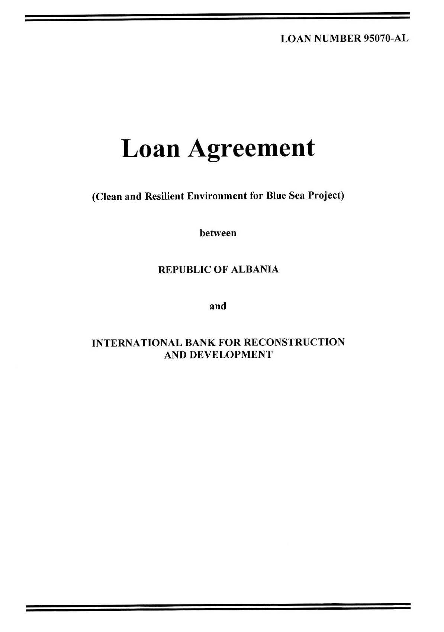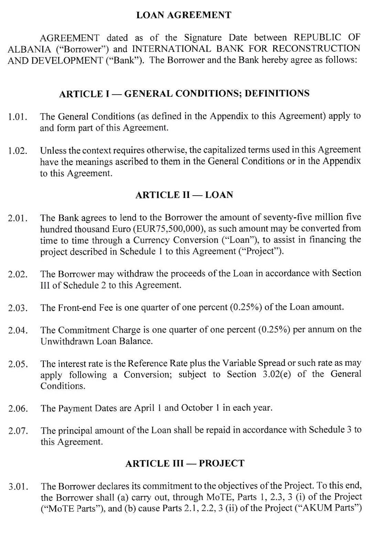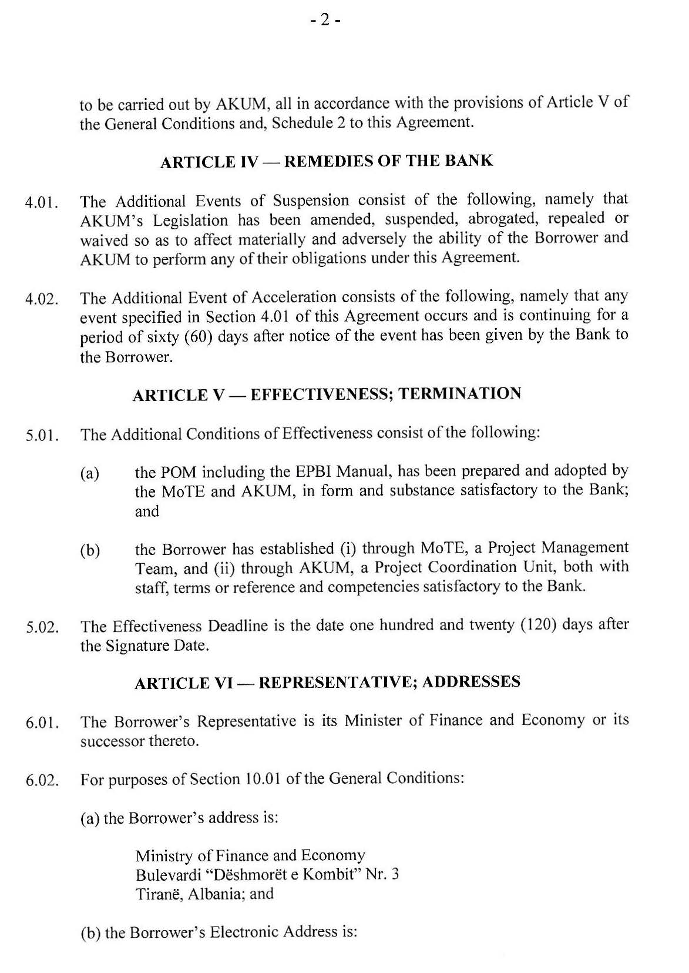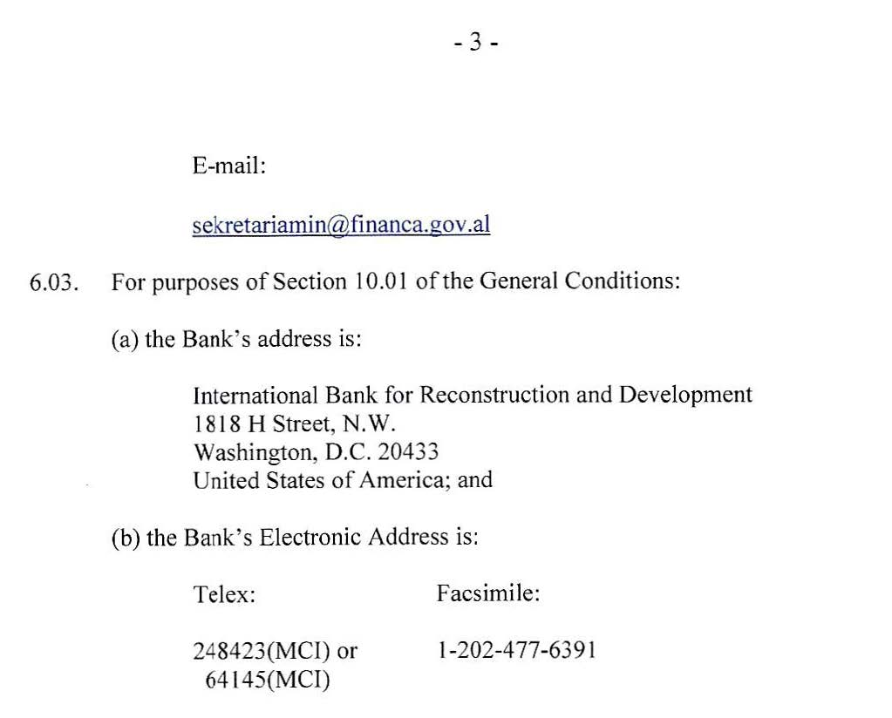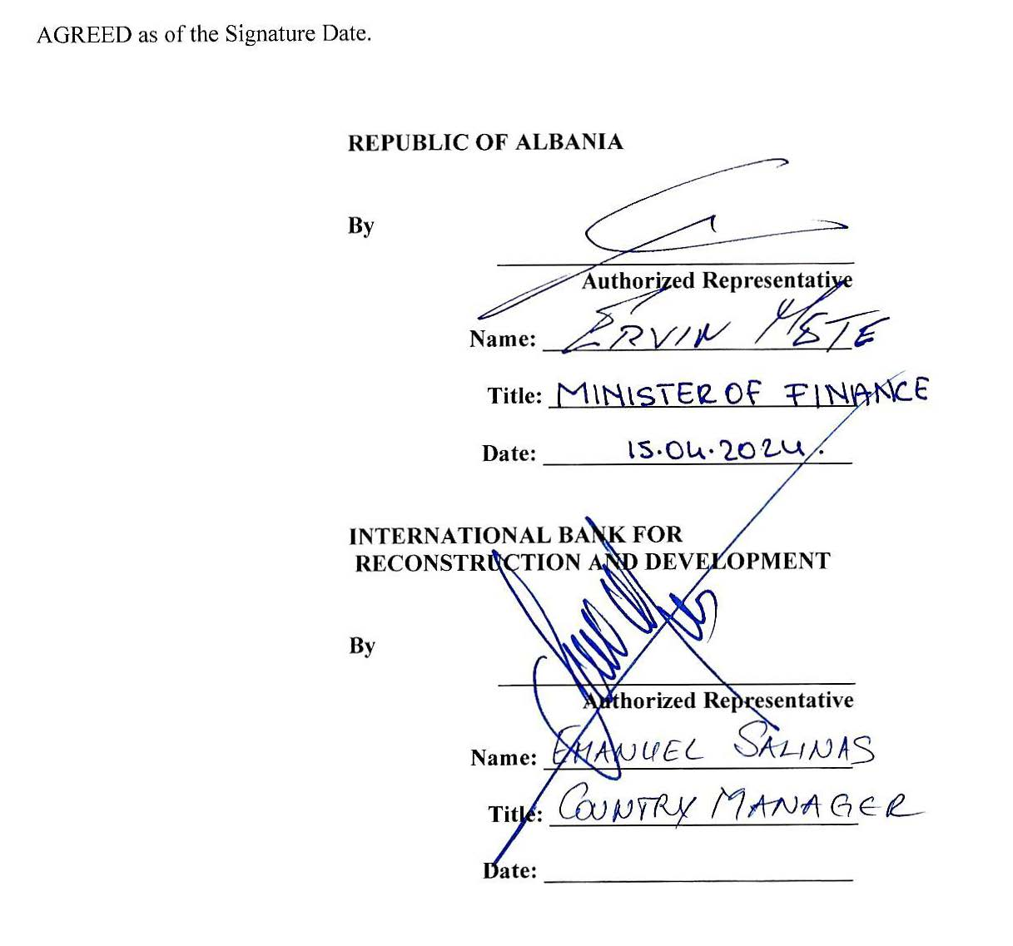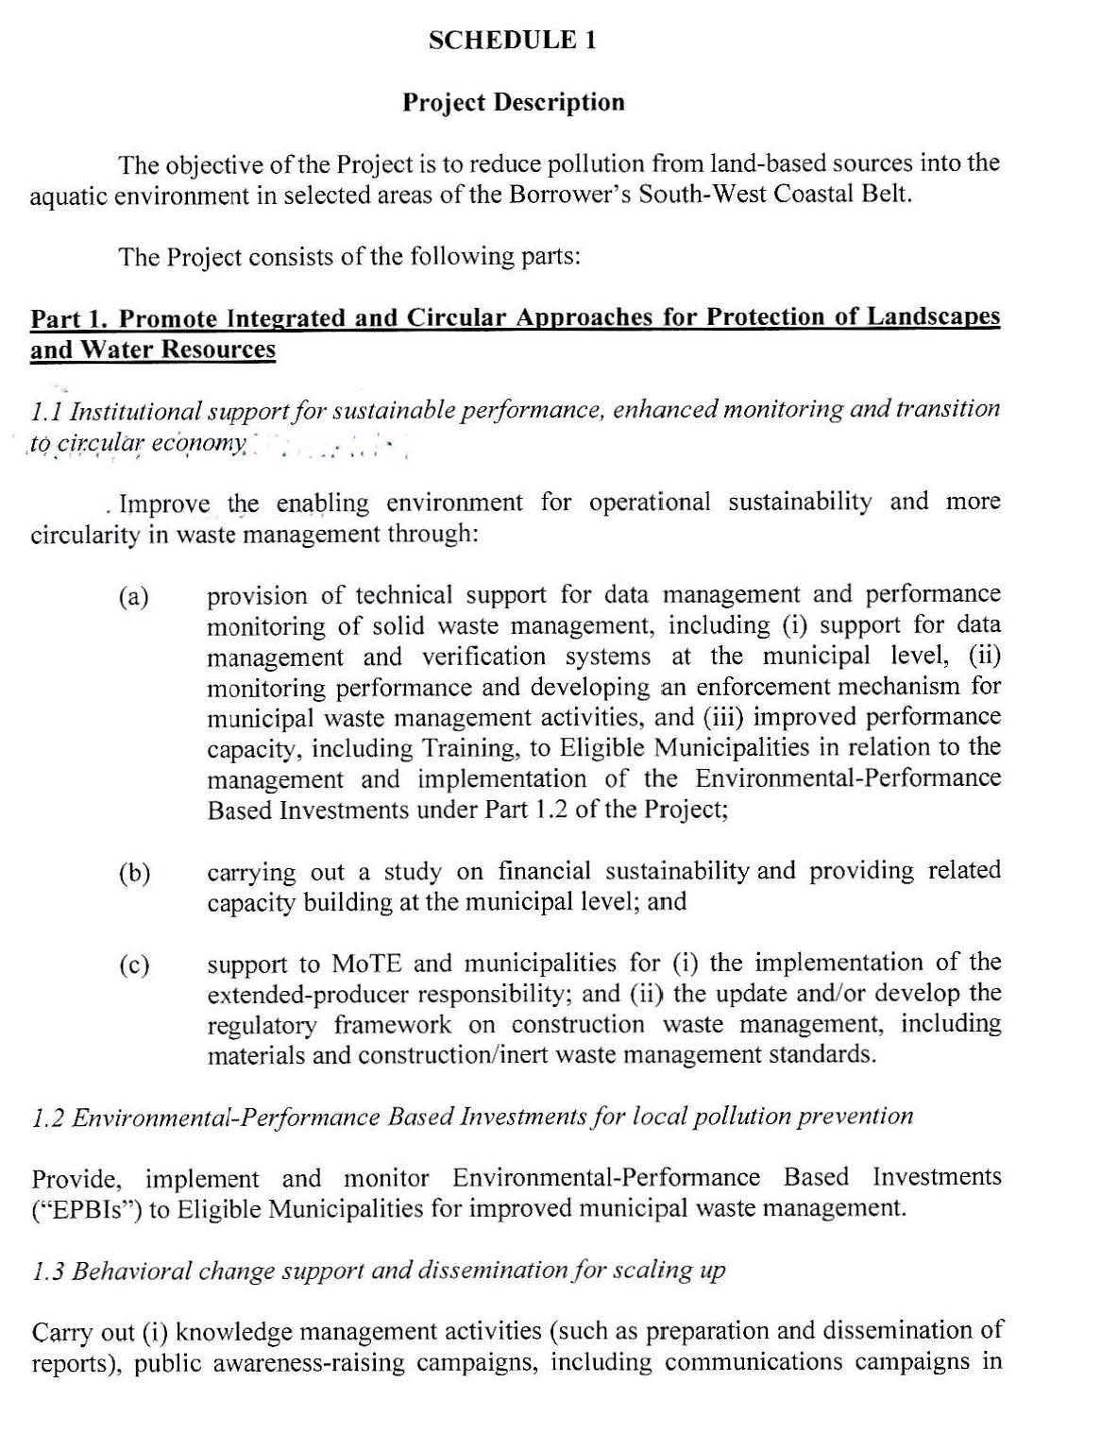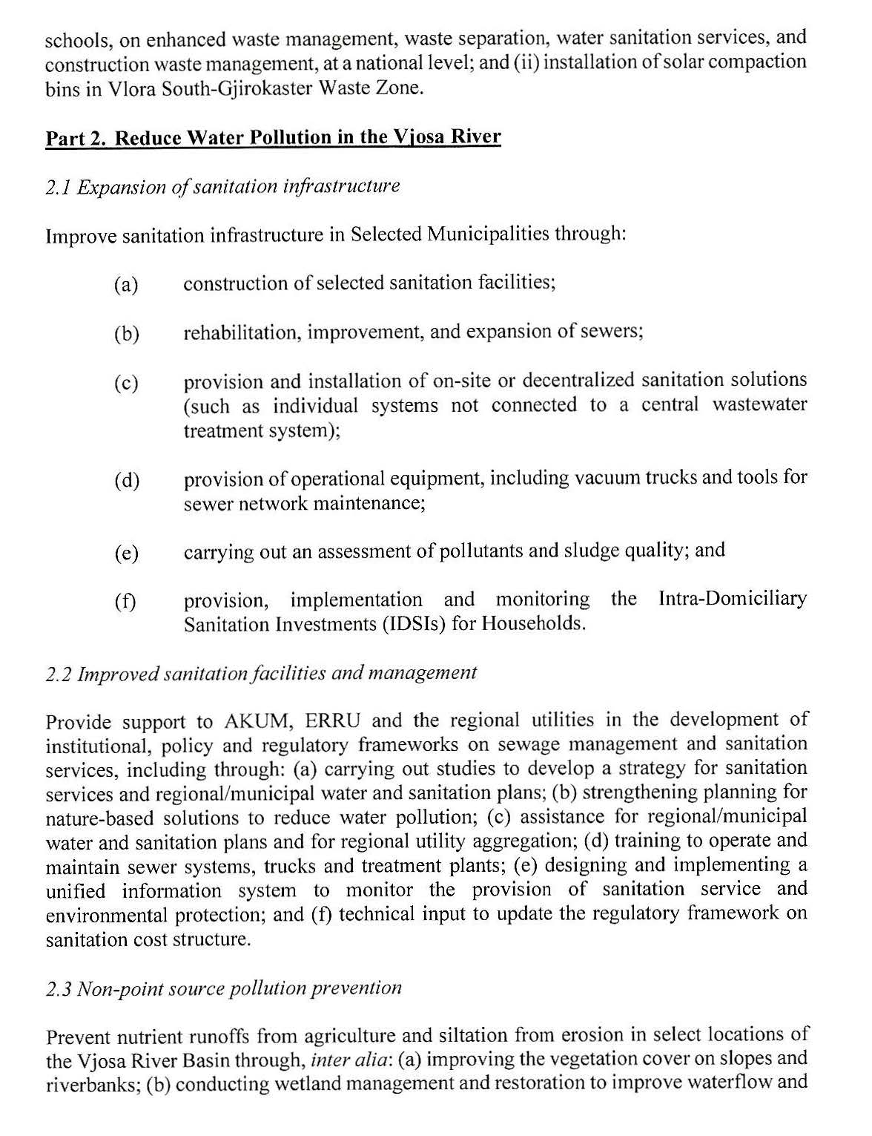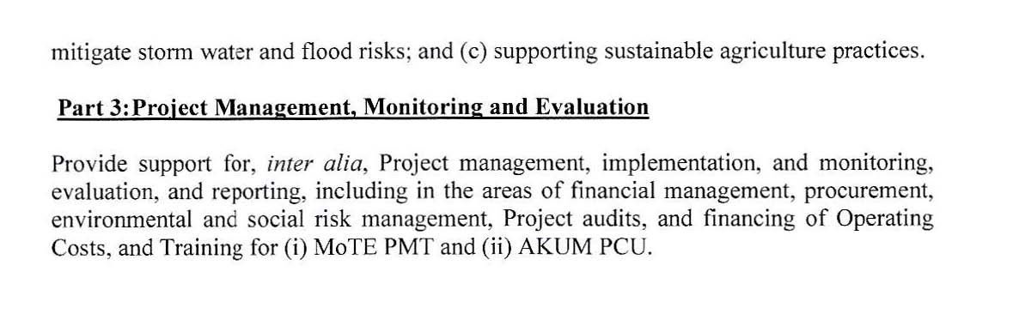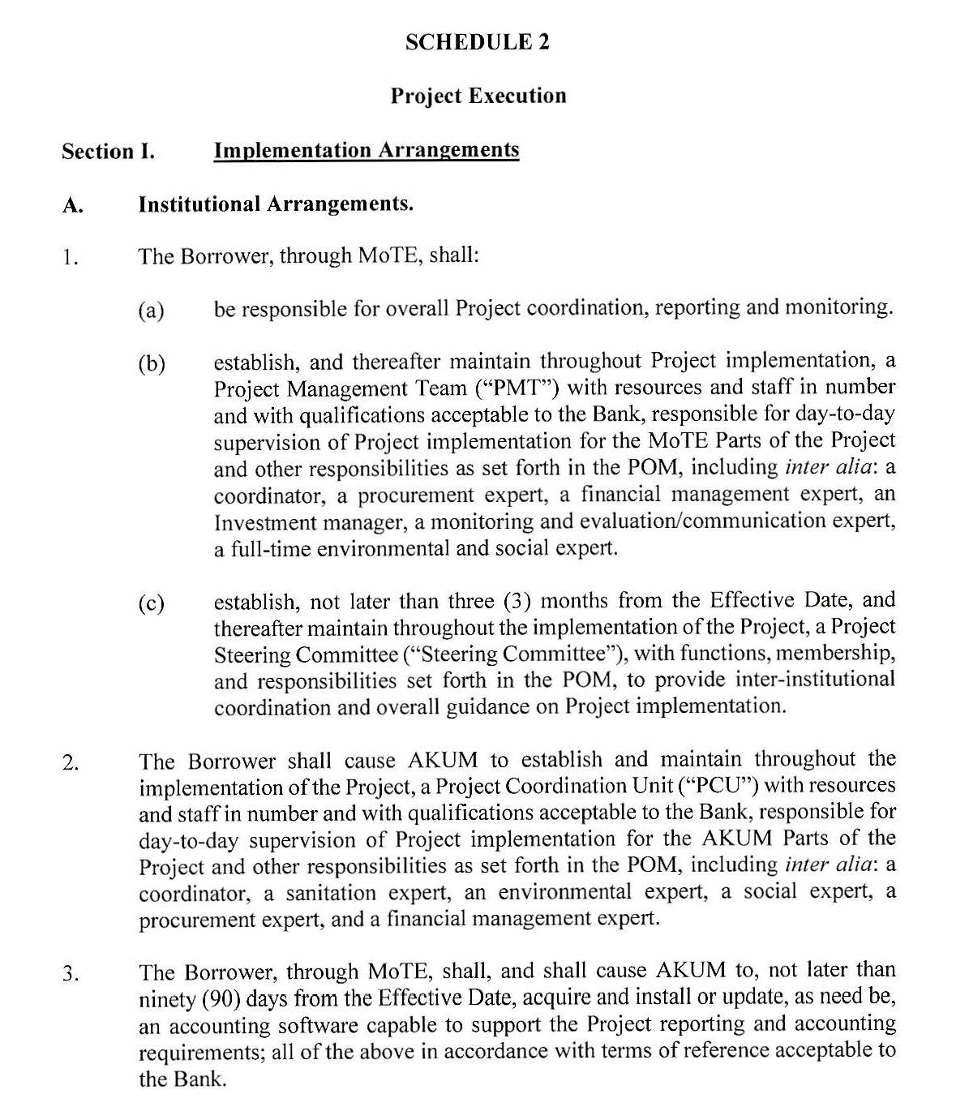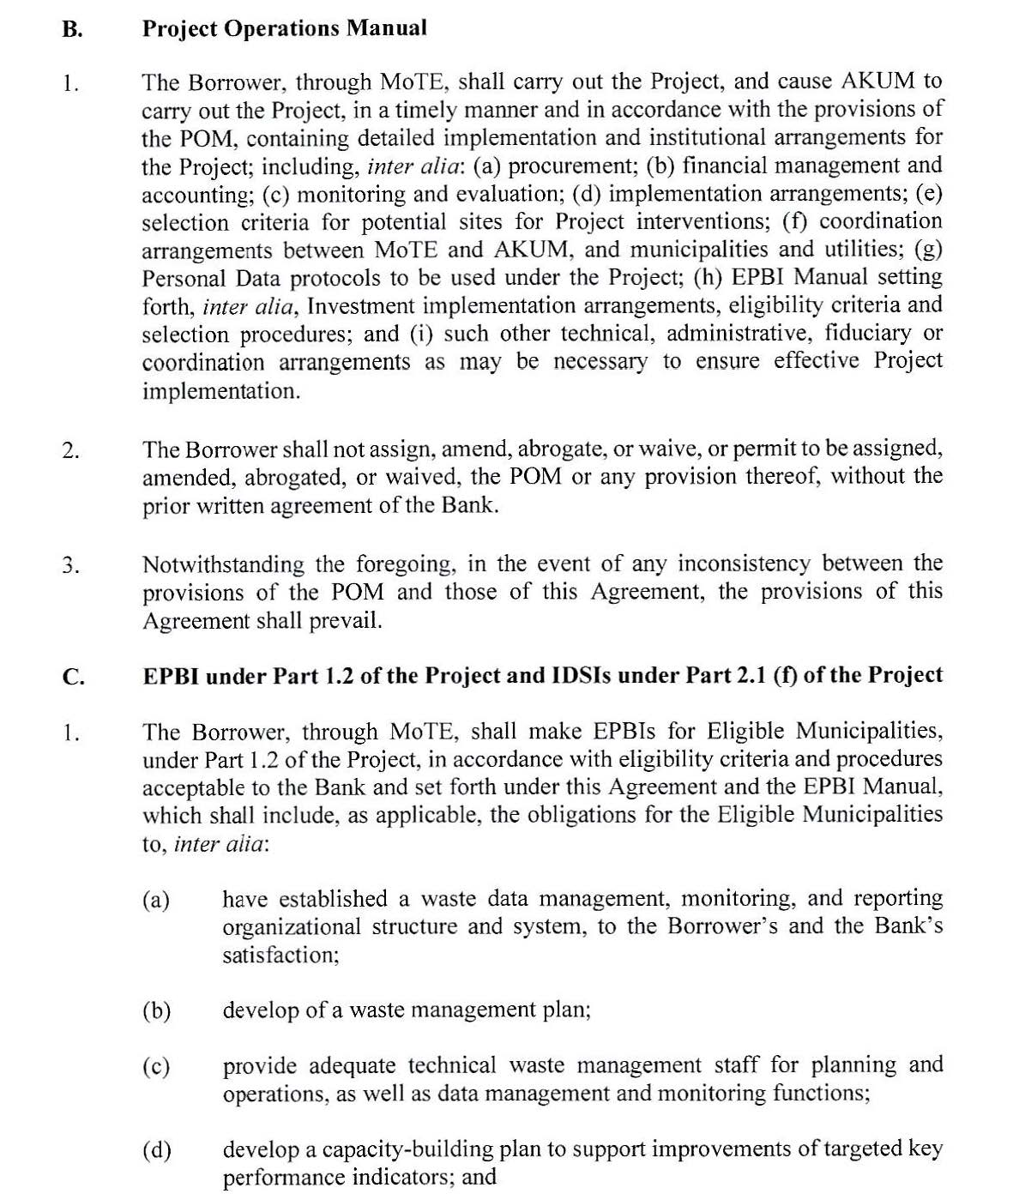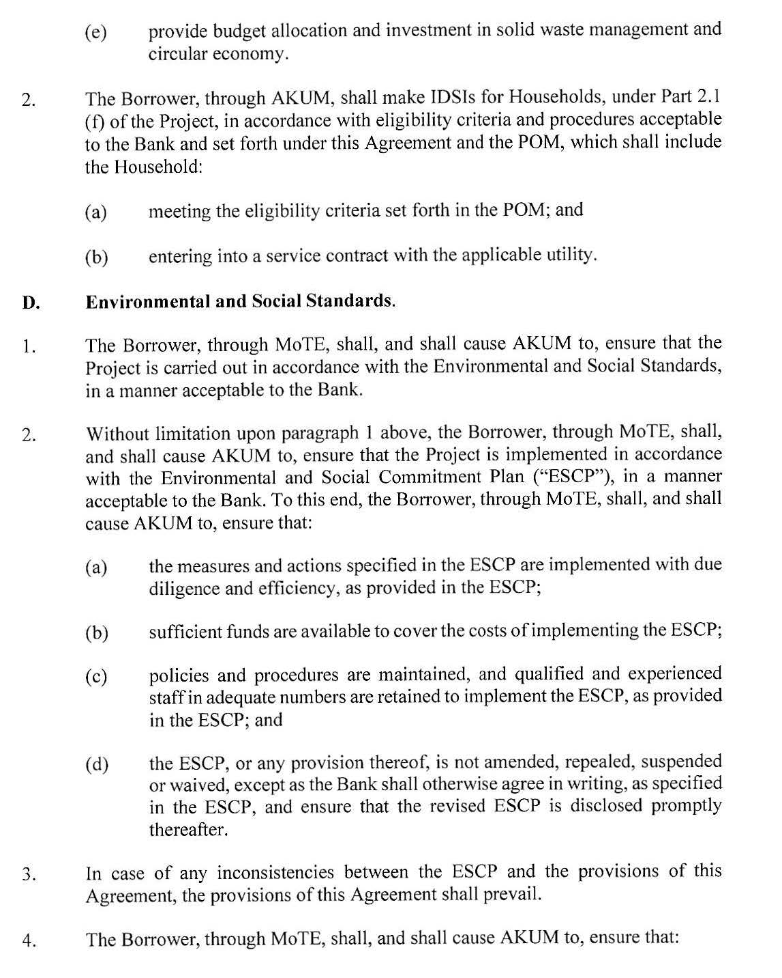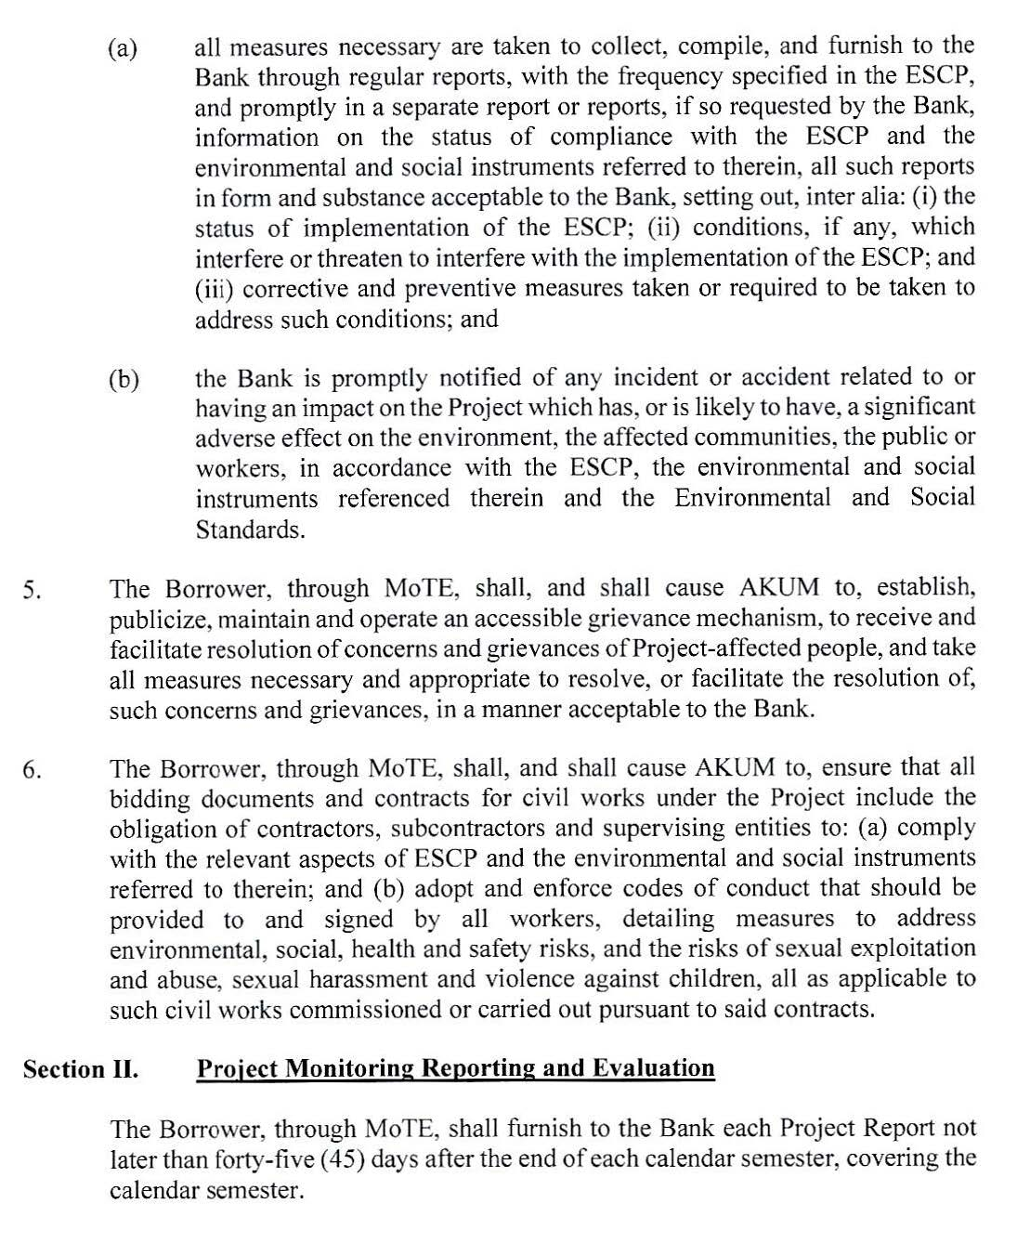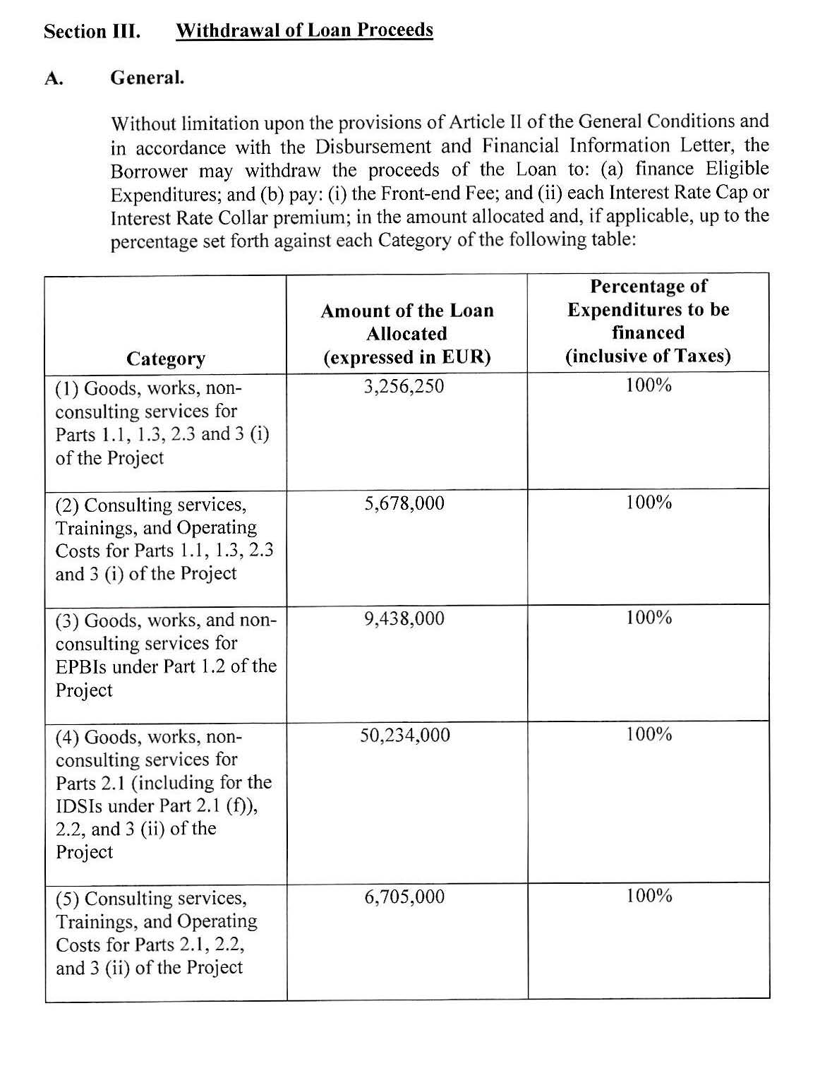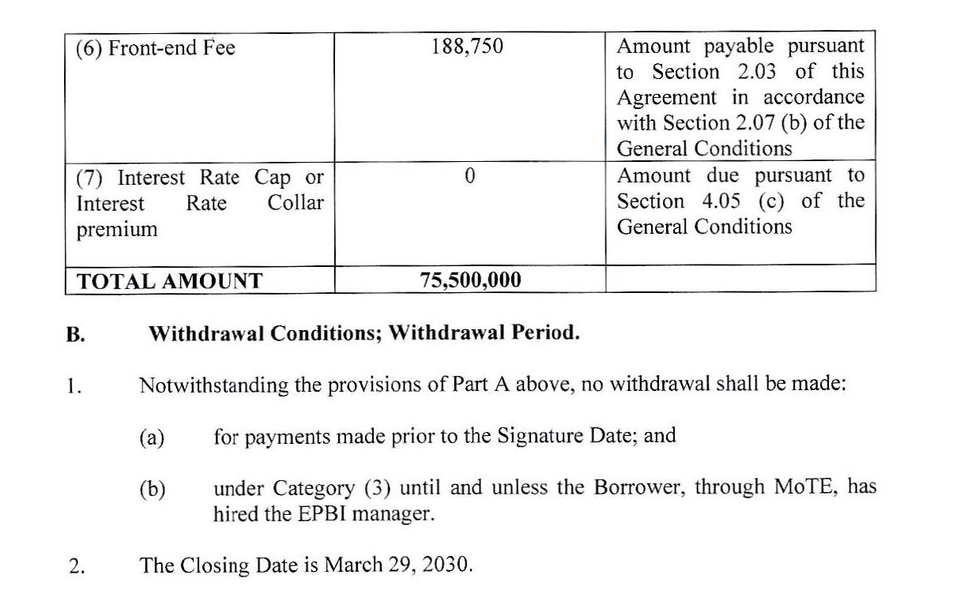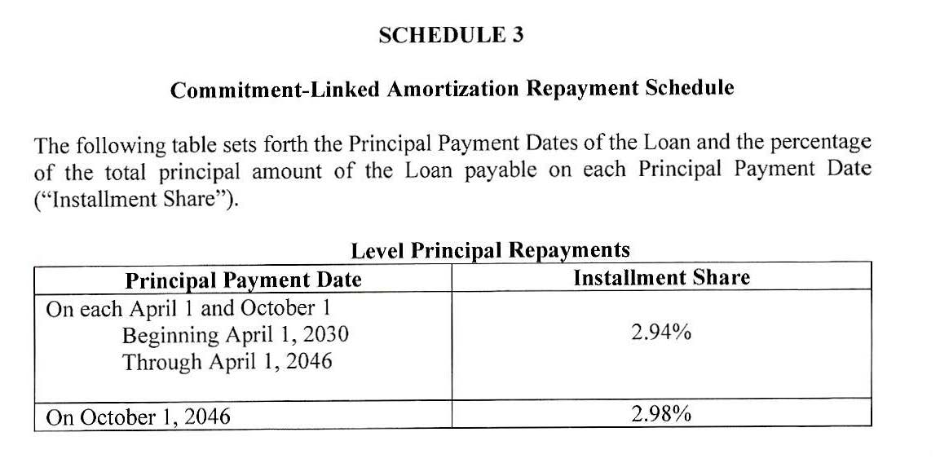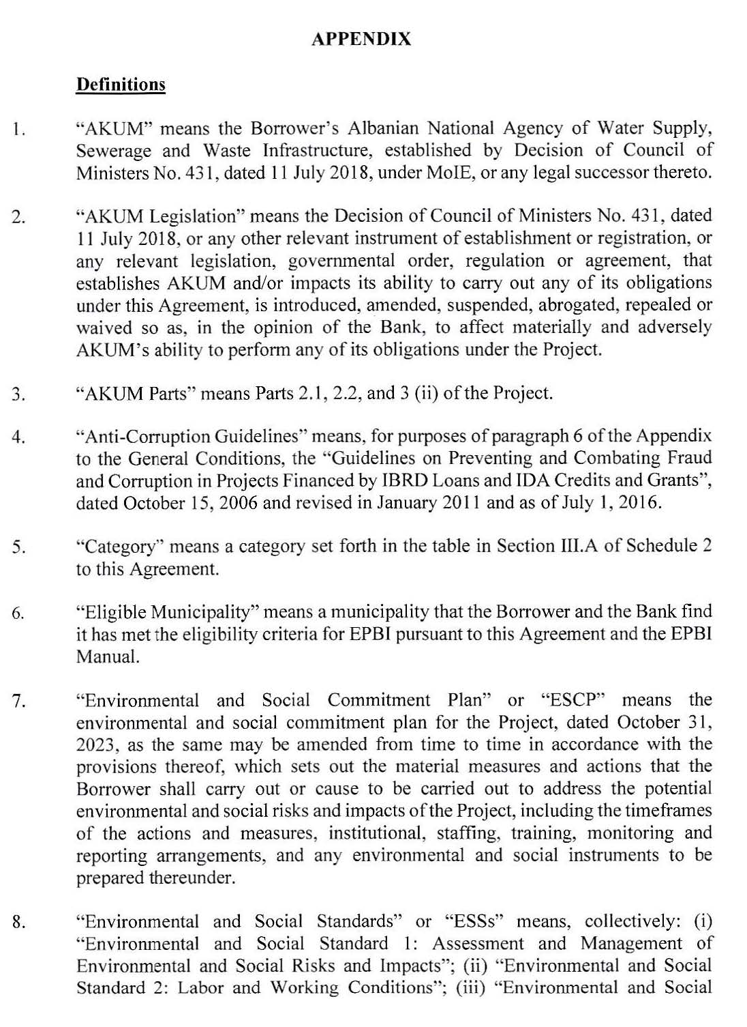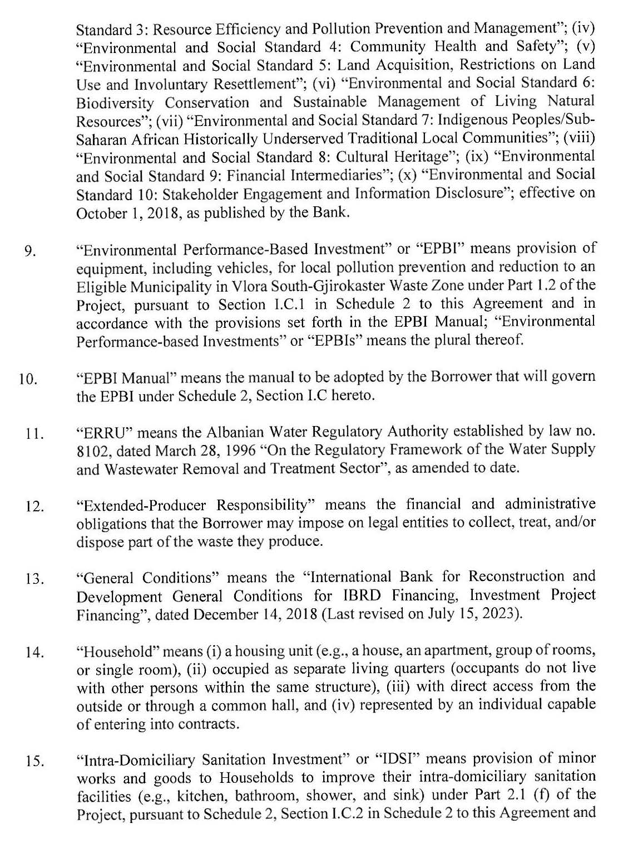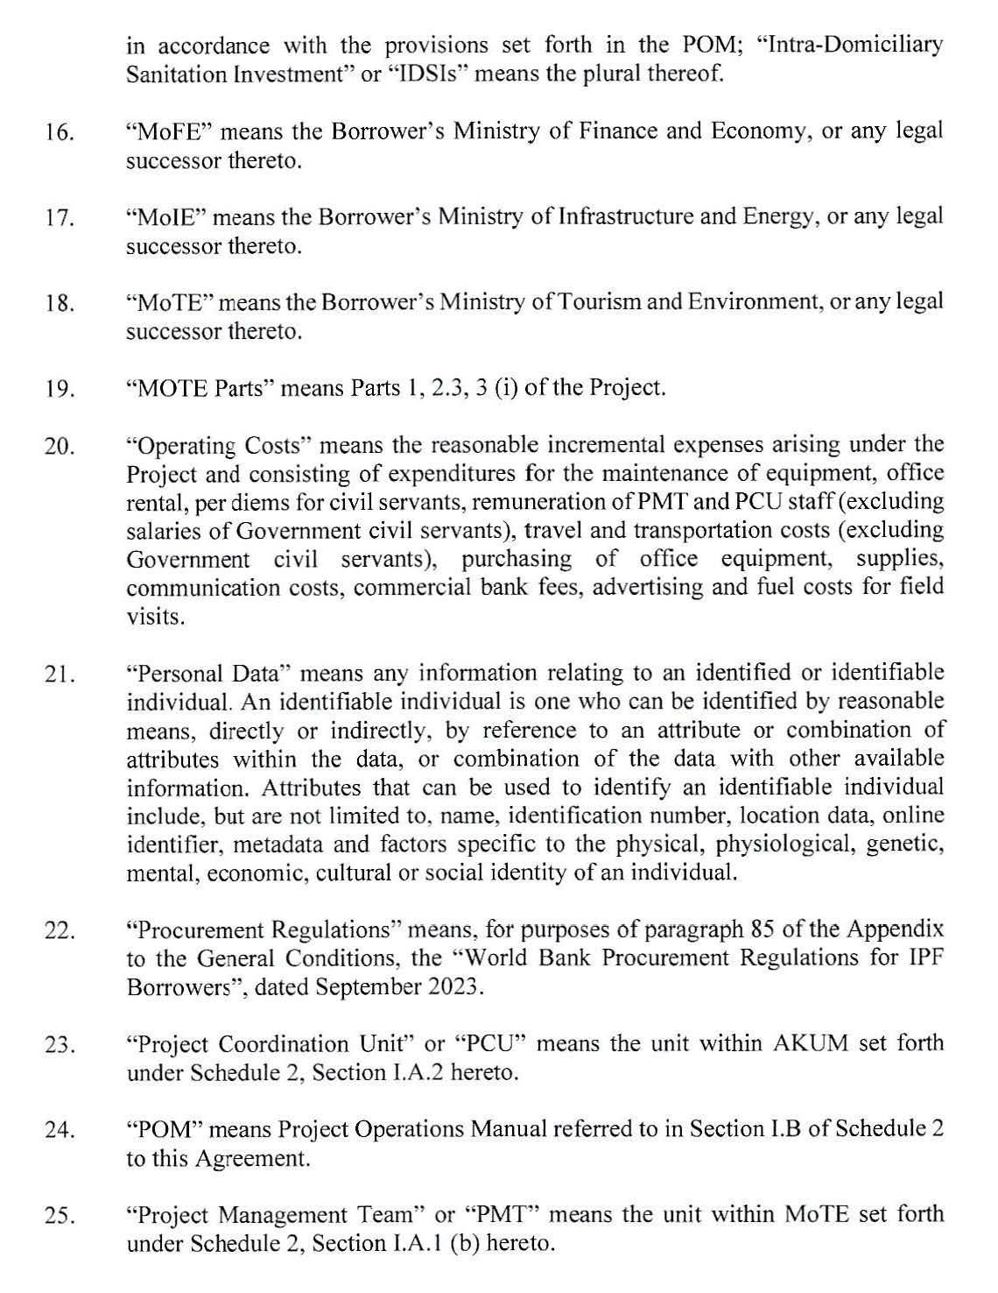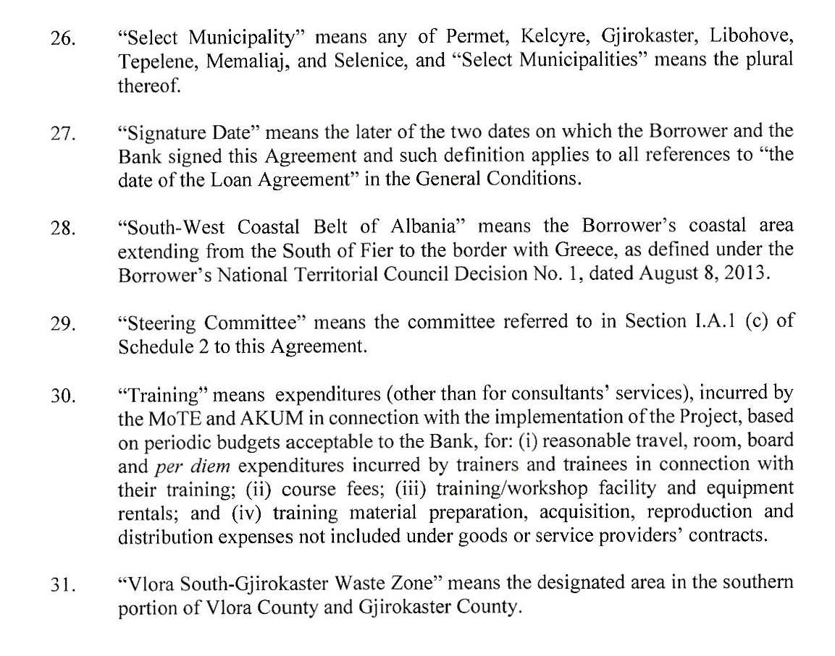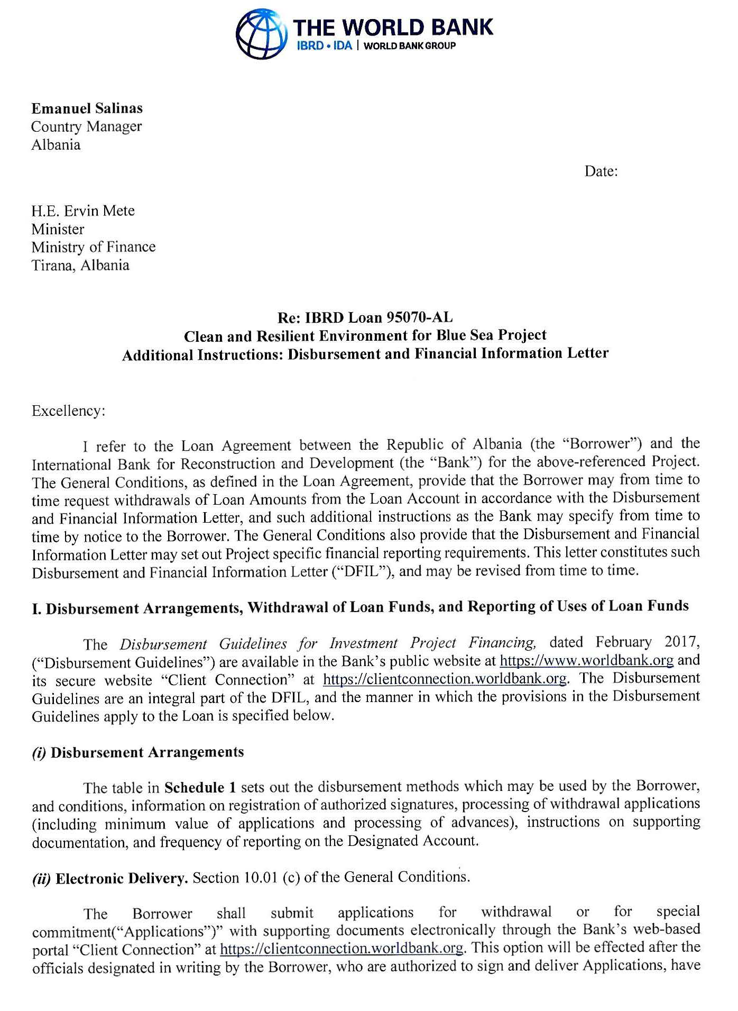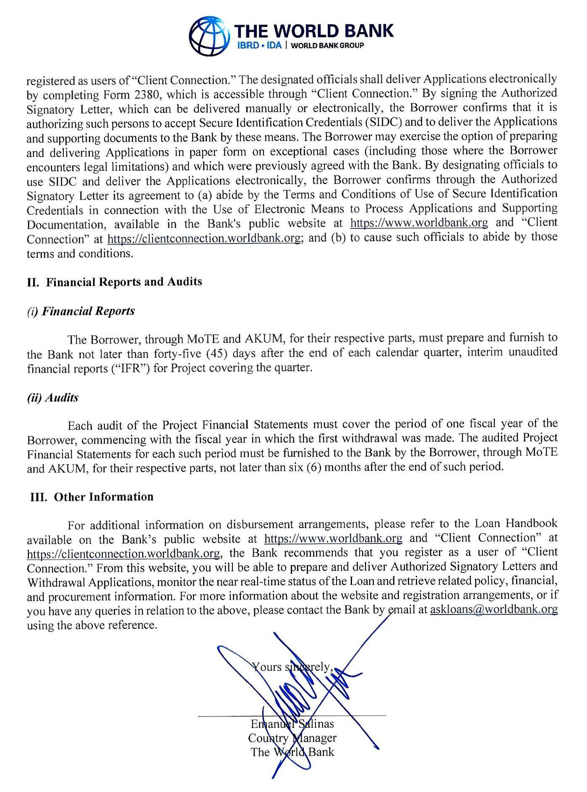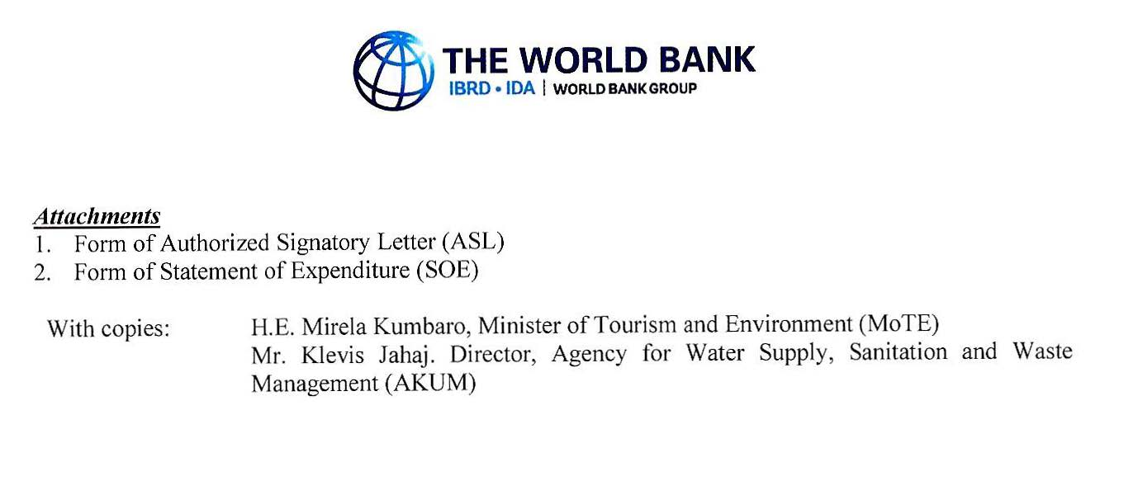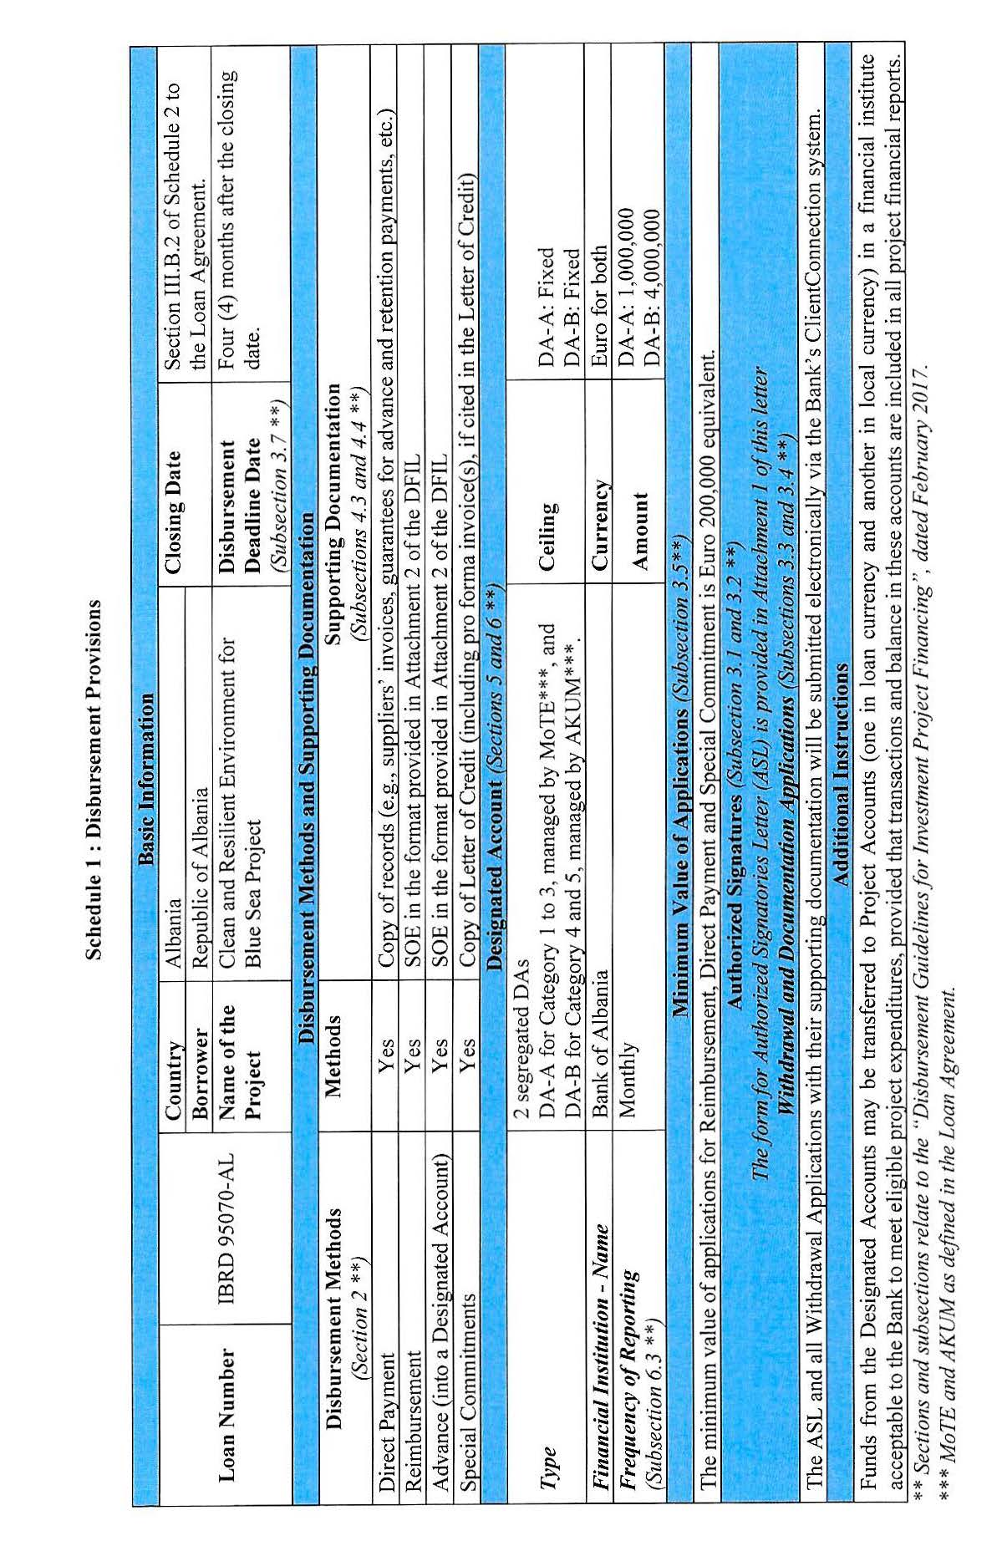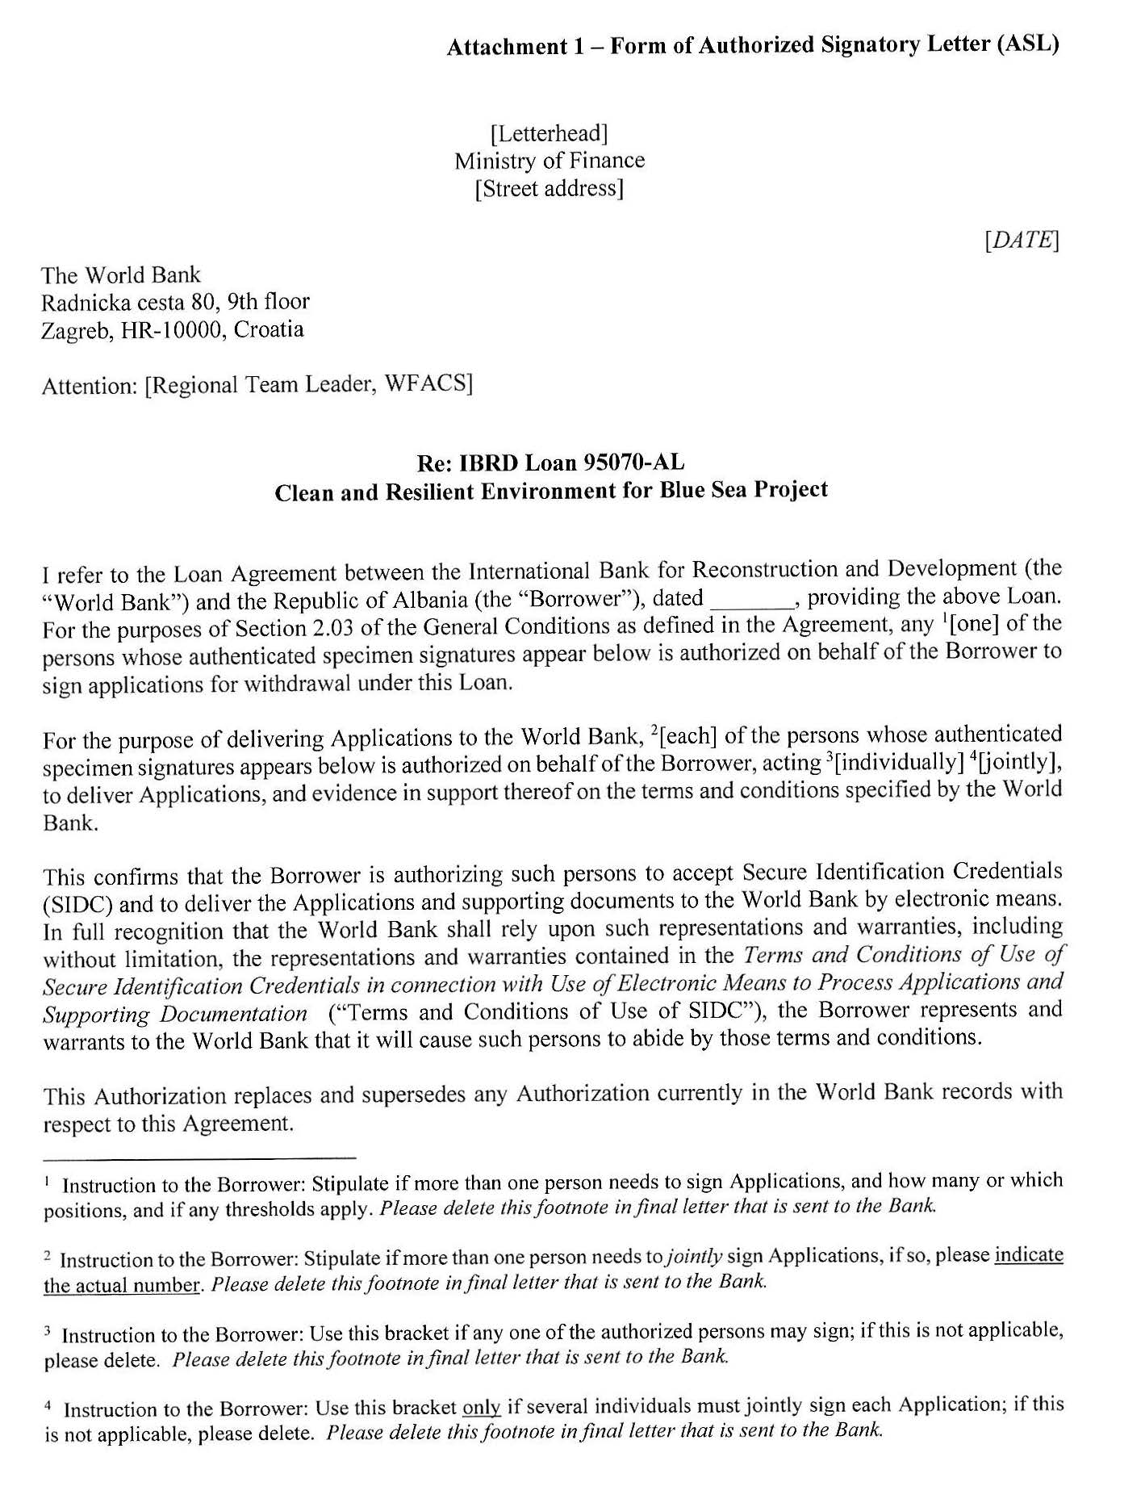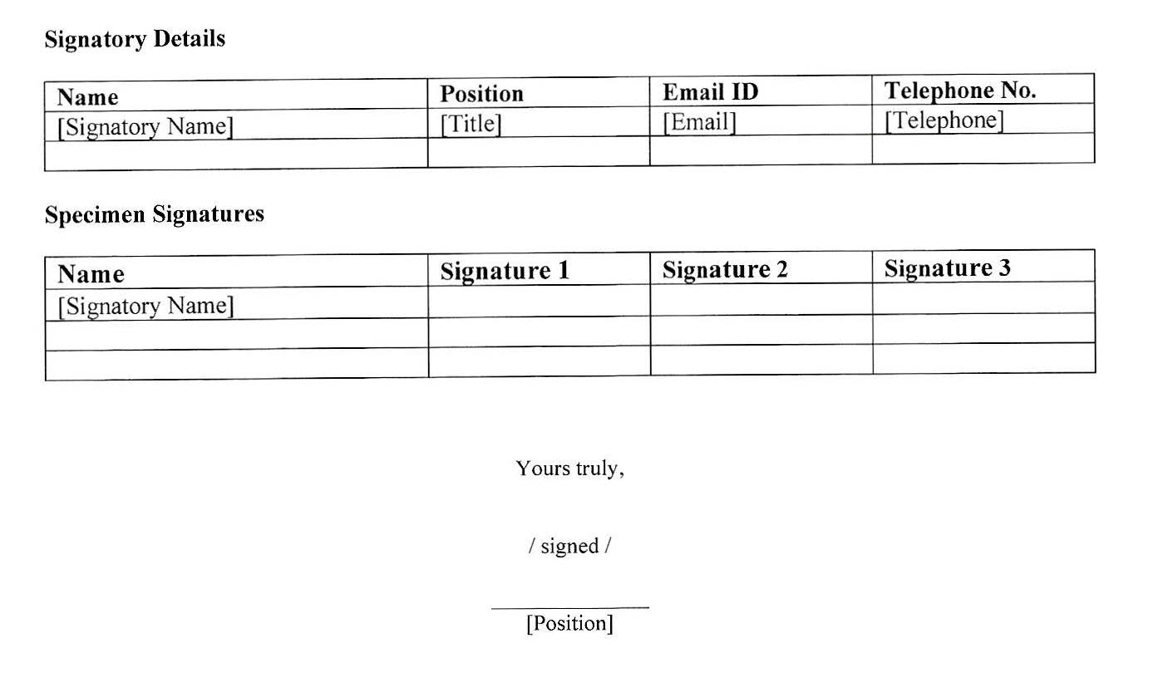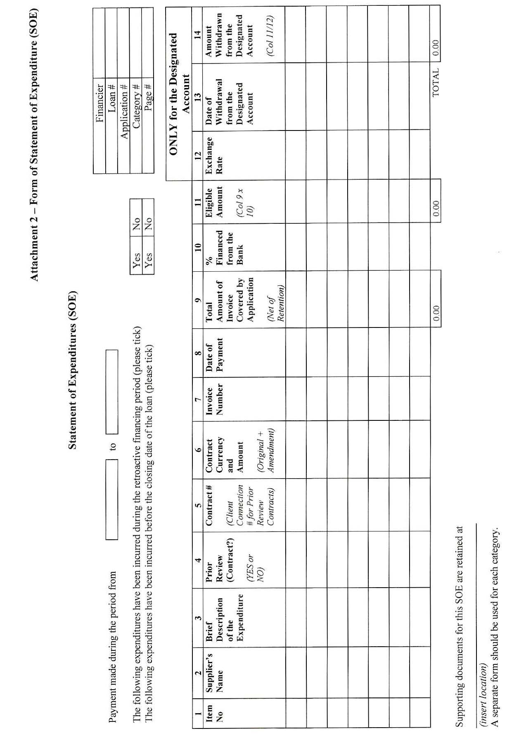

Udhëzim për Huamarrësin: Specifikoni nëse më shumë se një person duhet të nënshkruajë aplikimet dhe sa ose cilat funksione, dhe nëse zbatohet ndonjë prag. Ju lutem, fshijeni këtë fusnotë në shkresën përfundimtare që i dërgohet Bankës.
Udhëzim për Huamarrësin: Specifikoni nëse më shumë se një person duhet të nënshkruajë bashkërisht aplikimet, nëse po, ju lutem tregoni numrin aktual. Ju lutem, fshijeni këtë fusnotë në shkresën përfundimtare që i dërgohet Bankës.
Udhëzim për Huamarrësin: Përdorni këtë kllapë nëse dikush nga personat e autorizuar mund të nënshkruajë; nëse kjo nuk është e zbatueshme, ju lutem fshijeni. Ju lutem, fshijeni këtë fusnotë në shkresën përfundimtare që i dërgohet Bankës.
Udhëzim për Huamarrësin: Përdorni këtë kllapë vetëm nëse disa individë duhet të nënshkruajnë bashkërisht çdo aplikim; nëse kjo nuk është e zbatueshme, ju lutem fshijeni. Ju lutem, fshijeni këtë fusnotë në letrën përfundimtare që i dërgohet Bankës.

